TECNOLÓGICO NACIONAL DE MÉXICO

campus LEÓN

**INFORME TÉCNICO DE**

**RESIDENCIA PROFESIONAL**

**TÍTULO DEL TRABAJO**

Diseño e Implementación de la infraestructura de servicios tecnológicos en unidades médicas correspondientes a la Jurisdicción Sanitaria VII a través del cableado estructurado.

**QUE PRESENTA:**

LÓPEZ ZENDEJAS DIANA FERANANDA

**CARRERA:**

Ingeniería en Tecnologías de la Información y Comunicación

**CON LA ASESORÍA DE:**

Ing. Jesús Enrique Ramírez Méndez

León, Guanajuato, Fecha:

Enero - Junio de 2022



ÍNDICE GENERAL

Resumen IV

Introducción V

1. Capítulo I 1

Antecedentes 1

1.1. Información General de la Empresa. 1

1.2. Descripción del Sistema Actual. 7

1.3. Planteamiento del Problema. 8

1.4. Objetivos del Proyecto. 9

1.4.1. Objetivo General. 9

1.4.2. Objetivos Específicos. 9

1.5. Estrategia de Solución. 10

1.6. Justificación de la Estrategia de Solución. 10

1.7. Alcances y Limitaciones. 11

1.8. Entregables Finales. 11

1.9. Cronograma. 12

2. Capitulo II 13

Marco Teórico. 13

2.1. Estándares y Buenas Prácticas. 13

2.2. Hardware. 16

2.3. Software. 24

2.4. Cableado Estructurado. 34

3. Capitulo III 39

Análisis Detallado de la Problemática. 39

3.1. Descripción Detallada del Sistema Actual. 39

3.2. Describir las Diferentes Alternativas de Solución. 45

3.3. Elección y Justificación de la Solución. 48

3.4. Listado y Justificación de Requerimientos. 49

3.5. Descripción Detallada del Sistema Actual. 50

3.6. Describir las Diferentes Alternativas de Solución. 56

3.7. Elección y Justificación de la Solución. 59

3.8. Listado y Justificación de Requerimientos. 60

4. Capitulo IV 61

Implementación de la Solución 61

4.1. Motivo de la Atención. 61

4.2. Descripción de Actividades Realizadas. 62

4.3. Estatus Actual de la Unidad Médica. 63

4.4. Evidencias Documental o Fotográfica. 64

UMAPS SANTA MARIA DE CEMENTOS 69

4.5. Motivo de la Atención. 69

4.6. Descripción de Actividades Realizadas. 70

4.7. Estatus Actual de la Unidad Médica. 71

4.8. Evidencia Documental o Fotográfica. 71

5. Capitulo V 77

Resultados 77

Conclusiones 77

Bibliografía 78

Anexos. 81

**Índice de Figuras**

Figura 1. Cartografía del área de influencia de Cerrito de Jerez-UMAPS ERO (2019) 3

Figura 2. Población por Localidades ERO (2019) 4

Figura 3. Población por Localidades ERO (2019) 6

Figura 4. Redes WAN EC (2022) 17

Figura 5. Topologia de Bus IE (2015) 19

Figura 6. Topologia de estrella IE (2015) 20

Figura 7. Topologia de anillo IE (2015) 21

Figura 8. Topologia de Árbol PP (2019) 22

Figura 9. Topologia de Malla IE(2015) 23

Figura 10. Capas del Modelo OSI TC (2005) 25

Figura 11. Protocolo TCP/IP TC (2005) 27

Figura 12. Medios de Transmisión Guiados MM (2016) 29

Figura 13. Normas del Cable UTP JA(2010) 30

Figura 14. Cable Coaxial YF (2021) 31

Figura 15. Fibra Óptica EE (2021) 32

Figura 16. Categoría de cableado y sus características 35

Figura 17. Cable par Trenzado E (2018) 36

Figura 18. Conector RJ-45 37

Figura 19. Modem y Zona Interna del Consultorio 2 FZ (2022) 39

Figura 20. Zona Interna del Consultorio 1 FZ (2022) 40

Figura 21. Zona Interna de Medicina Preventiva FZ (2022) 40

Figura 22. Zona Interna de Psicología FZ (2022) 41

Figura 23. Zona Interna de Trabajo Social FZ (2022) 41

Figura 24. Planos Estructurales FLA (2022) 42

Figura 25. Planos de Tomas de Energía FLA (2022) 43

Figura 26. Planos de Red Actual FLA (2022) 43

Figura 27. Plano a Futuro FLA (2022) 44

Figura 28. Plano de Propuesta de Trayecto de Red FLA (2022) 45

Figura 29. Simbología FLA (2022) 46

Figura 30. Diagrama de Red FZ (2022) 47

Figura 31. Modem y Zona Interna de Consultorio 1 DZ (2022) 50

Figura 32. Zona Interna de Medicina Preventiva DZ (2022) 51

Figura 33. Zona Interna de Consultorio 2 DZ (2022) 51

Figura 34. Zona Interna del Aula DZ (2022) 52

Figura 35. Plano Estructural FLT (2022) 53

Figura 36. Plano de Tomas de Electricidad FLT (2022) 54

Figura 37. Plano de Red Actual FLT (2022) 55

Figura 38. Plano de Propuesta de Trayecto FLT (2022) 56

Figura 39. Simbología DZ (2022) 57

Figura 40. Diagrama de Red DZ (2022) 58

Figura 41. Preparando Material FZ (2022) 64

Figura 42. Colocación de los Dispositivos FZ (2022) 64

Figura 43. Conexión y Verificación de la Red FZ (2022) 65

Figura 44. Verificación de los demás Dispositivos FZ (2022) 65

Figura 45. Colocación de la Canaleta FZ (2022) 66

Figura 46. Trayecto de la Red ya Instalada FZ (2022) 66

Figura 47. Escaneo de las IP de los dispositivos FZ (2022) 67

Figura 48. Velocidad antes de la Implementación FZ (2022) 67

Figura 49. Velocidad después de la Implementación FZ (2022) 68

Figura 50. Preparación de Material DZ (2022) 71

Figura 51. Trayecto de la Implementación DZ (2022) 72

Figura 52. Colocación de Canaleta y Switch DZ (2022) 73

Figura 53. Conexión de la Red DZ (2022) 73

Figura 54. Conexión entre Unidad y el Aula DZ (2022) 74

Figura 55. Colocación del Router En el Aula DZ (2022) 74

Figura 56. Conexión y Verificación de la Red DZ (2022) 75

Figura 57. Verificación de la Red entre Dispositivos DZ (2022) 75

Figura 58. Escaneo de las IP conectadas a la red DZ (2022) 76

Figura 59. Velocidad Antes y Después de la Implementación DZ (2022) 76

**Índice de Tablas**

Tabla 1. Etiquetado de la Red DL (2022) 46

Tabla 2. Requerimientos UMAPS Cerrito de Jerez DLT (2022). 49

Tabla 3. Etiquetado de UMPAS Santa María de Cementos DLT (2022) 57

Tabla 4. Requerimientos de UMPAS Santa María de Cementos DLT (2022) 60

# **Resumen**

La presente investigación tiene como objetivo fundamental, proporcionar al sector III, específicamente a las unidades de UMAPS Cerrito de Jerez y UMAPS Santa María de Cementos, de la infraestructura de servicios tecnológicos a través del cableado estructurado de manera correcta. La carencia de un análisis y diseño apropiado genera gastos secundarios, ya que generalmente no se toman en cuenta todos los detalles físicos que incluyen: mobiliario, movilidad de personal, áreas de trabajo propio del diseño, estándares de cableado, especificaciones técnicas y de instalación, además de su aplicación. El diseño e implementación del cableado estructurado en las unidades médicas, dotará a las ya mencionadas de un servicio, que beneficiará a todo el personal médico. En la actualidad todo tipo de institución tanto públicas como privadas posee una infraestructura de servicios tecnológicos como datos, voz y video. Y así ofrecer un servicio confiable de envío y recepción de información.

**Palabras clave:**  infraestructura, implementación, cableado.

# **Introducción**

Los aspectos más importantes es el manejo de la información y el compartir datos dentro de las instituciones o cualquier tipo de empresa. La necesidad de compartir recursos e intercambiar información fue una inquietud permanente desde los primeros tiempos de la informática. Los comienzos de las redes de datos se remontan a los años ’60’, en los cuales perseguían exclusivamente fines militares o de defensa. Paulatinamente, se fueron adoptando para fines comerciales.

El presente proyecto tiene como objetivo el diseño y la implementación de la infraestructura de servicios tecnológicos a través del cableado estructurado en las unidades médicas, debido a que es muy importante contar con la comunicación entre las unidades y la jurisdicción.

El proyecto consta de 5 partes las cuales son las siguientes:

En el capítulo 1 se presenta la identificación del problema, los objetivos, el planteamiento del problema y la justificación del problema para efectuar la infraestructura en las unidades médicas.

En el capítulo 2 se efectúa el estudio teórico de todo lo que corresponde a redes y cableado estructurado, para de esta manera estar claros en los conceptos de lo que se requiere para la ejecución del presente proyecto.

En el capítulo 3 se efectúa el análisis de la problemática en ambas unidades médicas, como también las posibles soluciones para la implementación de este proyecto.

En el capítulo 4 se presenta la implementación de la solución mediante los mapas topológicos y fotografías y la dirección del cableado en las unidades médicas.

El capítulo 5 se presenta con las conclusiones del proyecto implementado.

# **Capítulo I**

## **Antecedentes**

## **Información General de la Empresa.**

* **Nombre de la empresa**: Jurisdicción Sanitaria VII de la secretaria de Salud del Estado de Guanajuato
* **Domicilio**: Blvd. Delta 201, Fracciones de Santa Julia, 37530 León, Gto.
* **Teléfonos de contacto**: 4771481200 ext. 5131.
* **Misión**: Somos una institución con profesionales íntegros y comprometidos con la salud de la población, a través de servicios vanguardistas y de calidad.
* **Visión**: Compartir nuestra pasión e inspiración para consolidarnos como referente nacional en salud pública, atención médica y generación de conocimiento, a través del acceso efectivo, con servicios de calidad y reducción de riesgos mediante la participación de la sociedad.
* **Valores**:
  + **Integridad**: Ser un servidor público honesto que genera confianza y actúa en congruencia con la normatividad que nos rige.
  + **Compromiso**: Convicción y firme disposición de actuar para contribuir al logro de los objetivos institucionales y la conservación del medio ambiente.
  + **Empatía:** Reconocer, comprender y apreciar las necesidades y/o requerimientos de la población a la que atendemos para otorgar un servicio de calidad y calidez.
  + **Respeto:** Acciones de atención y convivencia en pro de la igualdad y no discriminación.

**Antecedentes Históricos.**

La Jurisdicción Sanitaria VII del instituto de Salud Pública del Estado de Guanajuato con sus siglas ISAPEG, ubicado en el Centro de Gobierno de León, Guanajuato. Con domicilio BLVD. Delta #201, Col. Fracciones de Santa Julia con números telefónicos de contacto 477 1481225 – 4771481226. Se divide en 4 Sectores, cada sector contiene 16 unidades médicas. Se llevo a cabo un estudio en el cual se evaluó cuales sectores necesitara una nueva infraestructura y lo cual nos arrojó que el sector 3 específicamente 2 unidades médicas del mismo. El proyecto por desarrollar se llevará a cabo en las Unidades Médicas:  
UMAPS Cerrito de Jerez ubicado en Volcán Jorúllo, Cerrito de Jerez, 37530 y como UMAPS Santa María de Cementos ubicado en Costas del Océano Atlántico 407, Sta. María de Cementos, 37557 en León, Gto.

En la Actualidad, la infraestructura tecnológica tiene un papel muy importante dentro de las organizaciones, considerándose como el respaldo fundamental de las comunicaciones y administración de la información.

## **UMAPS Cerrito de Jerez**

## La comunidad de Cerrito es una de las áreas más conocidas de León. Ubicada cerca de Centro Max y Plaza Altacia, rodeada de conocidos restaurantes internacionales y la clínica IMSS 53, se ha poblado con el paso de los años lo que en su momento fue una zona arqueológica. A mediados de los cincuenta estaba sola, y hoy en día, ver comercios, hogares y tráfico es lo más usual del mundo. Más allá de la cuestión geográfica y arqueológica Cerrito de Jerez fue escenario de importantes acontecimientos de la cultura pop leonesa: a finales de la década de los sesenta, se instaló la primera antena de TV, llamada “Tele sistema mexicano”. Ese mismo año se realizó el primer programa en vivo, siendo uno de los primeros “Tele variedades”.

## **Población atendida.**

## La Unidad de UMAPS Cerrito de Jerez los límites del área de influencia son; hacia el Norte con la Deportiva Fernández Martínez, la Colonia Industrial Julián de Obregón, Polígono Industrial Jerez, al Sur con Parque la Noria, Valle de San José, Diez de Mayo, al Este con Fracciones de Sangre de Cristo, Outlet Mulza, San José El Alto, al Oeste con Parques del Sur, la Yesca, Jardines de la Pradera, Azteca.

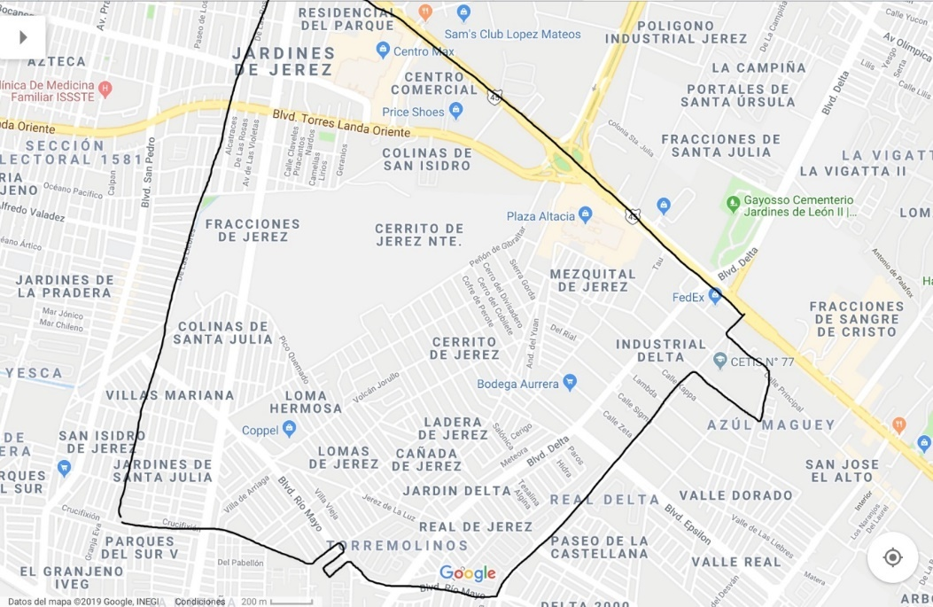

1. Cartografía del área de influencia de Cerrito de Jerez-UMAPS ERO (2019)

|  |  |  |
| --- | --- | --- |
| Tabla 1: Distribución porcentual de la población por localidad del área de influencia de Cerrito de Jerez-UMAPS 2020 | | |
| **Localidad** | Población | |
| No. | % |
| Cerrito de Jerez | 3126 | 4.88 |
| Col Cañada de Jerez, Real de Jerez | 13348 | 20.86 |
| Col. Pedregal de Jerez | 10370 | 16.20 |
| Colinas de Santa Julia, Jardines de Santa Julia | 8807 | 13.76 |
| Villas de Santa Julia, Jardines de Santa Julia | 8666 | 13.54 |
| Mezquital de Jerez | 7387 | 11.54 |
| Col. Lomas de Jerez | 4120 | 6.44 |
| Col. Jardines de Jerez Sur | 3693 | 5.77 |
| Loma hermosa | 1914 | 2.99 |
| Col. Jardines de Jerez Norte | 1988 | 3.10 |
| Col. San Isidro | 569 | 0.89 |
| TOTAL | 63988 | 100 |

1. Población por Localidades ERO (2019)

## 

## **UMAPS Santa María de Cementos.**

El centro de salud, Santa María de Cementos- UMAPS, inicio sus labores en el año de 1975, con dirección la calle Océano Atlántico # 403 colonia Santa María de Cementos en León Guanajuato. Se encuentra en la zona Norte de la ciudad de León, colindante con las colonias Santo Domingo, San José de Cementos, la Floresta y la Escondida, este centro de salud pertenece al Sector IIl y éste a jurisdicción VII. El día 24 de mayo se conmemora la fiesta de maría auxiliadora, realizan una fiesta en las calles y queman un castillo, danza, música, juegos pirotécnicos, antojitos mexicanos y se realiza un rosario de aurora durante nueve días.

La UMAPS Santa María de Cementos se encuentra compuesto por dos núcleos básicos, el cual se encuentra compuesto por dos médicos como cabeza de este, dos enfermeras, una pasante de enfermería y una trabajadora social la cual funge como promotora.

La unidad cuenta con la influencia de dos AGEBS. Estos son el 1353, el cual abarca las colonias Ribera del Rio, valle del Sur, Santo Domingo y las Sendas. El 1141 que le corresponden las colonias Santa María de Cementos y San José de Cementos, siendo el primero el de mayor población. Los AGEBS tienen diversos accesos, por medio de varias avenidas principales como lo son el BLVD Francisco Villa, Timoteo Lozano y Torres Landa. Sin embargo, para la colonia Santa María de Cementos, mismo en donde se encuentra ubicado el Centro de Salud, cuenta únicamente con una entrada, mismo que sirve de salida de la unidad, el cual es el BLVD Hermanos Aldama. Ello derivado que a un costado se encuentra la vía del tren, por la parte posterior lateral una fábrica de cementos y por el otro se encuentra un área industrial, situaciones que impiden crean otro acceso.

|  |  |  |
| --- | --- | --- |
| **Tabla 1. Distribución porcentual de la población por localidad del área de influencia de SANTA MARIA DE CEMENTOS UMAPS 2020** | | |
| **Localidad** | **Población** | |
| No. | % |
| AGEB 1353 RIVERA DEL RIO | 9233 | **58.03** |
| AGEB 1141 SANTA MARIA DE CEMENTOS | 6676 | **41.96** |
| TOTAL | **15909** | **100** |

1. Población por Localidades ERO (2019)

## **Descripción del Sistema Actual.**

En las unidades médicas antes mencionadas, su arquitectura tiene muchos problemas que no cumplen con los estándares de cableado, el cableado está expuesto al polvo y a la intemperie, por lo que con esta implementación se pueden eliminar estas lagunas para que el mismo personal médico pueda obtener un servicio eficiente y a través de él realizar sus actividades en tiempo y forma.

La unidad médica Cerrito Jerez consta de dos Consultorios, Enfermería, Trabajo Social y Psicología, los consultorios solo cuentan con acceso a internet, por lo que les es difícil realizar su trabajo diario a las demás áreas. Por otro lado, la unidad médica de Santa María de Cementos consta de dos Consultorios, una enfermería y aula, de los cuales solo un consultorio tiene acceso a internet, por lo que los demás espacios no cuentan con servicio, lo que dificulta sus actividades diarias.

## **Planteamiento del Problema.**

Hoy en día, en el departamento de tecnología de cualquier empresa es fundamental una buena conectividad, por lo que la misma empresa implementa un nuevo diseño de infraestructura de servicios de tecnología para brindar a los empleados una buena conectividad. Actualmente, en las unidades Cerrito de Jerez y Santa María de Cementos, ciertas pruebas realizadas a sus redes han revelado problemas con la infraestructura con la que no cuentan para brindar servicios técnicos, lo cual repercute en la operatividad del personal para desempeñar sus funciones.

UMAPS Cerrito de Jerez y UMAPS Santa María de Cementos cuenta con posibles problemas como son:

* No se brinda cobertura total de internet dentro de la unidad.
* No se brinda cobertura total en su red de voz (telefonía).
* Falta de conectividad entre equipo de cómputo.
* Falta de conectividad de servicios de impresión.
* No cuenta con un cableado estructurado y organizado.
* No cuenta con una topología estandarizada.
* No cuenta con el cableado físico adecuado para brindar un ancho de banda óptimo.
* No cuenta con un diagrama de red.

Por ello, se planteó la necesidad de diseñar y construir infraestructura que brinde servicios tecnológicos para mejorar el campo de trabajo del personal médico.

## **1.4. Objetivos del Proyecto.**

### **1.4.1. Objetivo General.**

Diseño e implementación de la infraestructura de servicios tecnológicos en unidades médicas correspondientes a la Jurisdicción Sanitaria VII a través del cableado estructurado.

### **1.4.2. Objetivos Específicos.**

* Diseñar el sistema de cableado estructurado que se adapte a los estándares y necesidades.
* Seleccionar la alternativa más viable para el diseño y la implementación del sistema de cableado estructurado de datos, teniendo en cuenta: eficiencia, velocidad en transmitir datos y optimizar costos.
* Diseñar diagramas de cableado estructurado señalando su topologia de red y los nodos de conectividad para los servicios.
* Desarrollar e Implementar el despliegue de cobertura en todos los espacios físicos que requieran servicios tecnológicos etiquetando los nodos de servicios para su administración controlada.
* Realizar diagnósticos situacionales del antes y después en las unidades médicas.

## **1.5. Estrategia de Solución.**

Se realizaron las intervenciones necesarias para determinar la cantidad de materiales utilizados para la instalación en la red, teniendo en cuenta que los consultorios se encuentran en secuencia, la instalación se realizará de la misma manera, colocando interruptores en puntos estratégicos para la distribución de la red. Las áreas que necesitan cableado son Consultorio 1, Consultorio 2, Medicina Preventiva, Psicología, Asistencia Social. En el caso del aula, esta se construirá cuando determinen las autoridades correspondientes una fecha.

## **1.6. Justificación de la Estrategia de Solución.**

Al implementar esta solución para la falta de infraestructura de servicios tecnológicos nos ofrece ventajas como las siguientes:

* Fácil mantenimiento: mediante el cableado estructurado se puede localizar en caso de existir un problema y solucionarlo, ya que al estar etiquetado el cableado nos facilita la acción.
* Alta durabilidad: este sistema ofrece un amplio período de vida útil, entre los 10 y 15 años de funcionamiento.
* Ampliación: gracias a su estructura y versatilidad, este sistema se puede ampliar de tamaño si es necesario o incluso, se puede mover si la organización cambia de sede física, brindando siempre protección y seguridad en los datos e información.
* Visual: al integrar todo en un mismo cableado, se reducen los espacios, logrando que todo se vea más ordenado y cuidado. Se pueden crear espacios estéticamente agradables que contribuyan con la imagen de la organización.

## **1.7. Alcances y Limitaciones.**

El objetivo de este proyecto es mejorar la comunicación de datos en las unidades médicas. El diseño e implementación del cableado tiene como objetivo mejorar lo siguiente:

* Velocidad de la red.
* El compartir recursos dentro y fuera de las unidades.
* Un mejor servicio de conexión entre los usuarios de las unidades.
* Solo se entregará red de datos.

Una de muchas de las restricciones o limitaciones que pueden entorpecer este proyecto son las siguientes:

* Falta de presupuesto para los materiales.
* Al no contar con los recursos o insumos para llevar a cabo la instalación del cableado de voz y video, sin embargo, en los diagramas de red se verán establecidos para futuras instalaciones.
* El no contar con ningún tipo de documentación del diseño original de la estructura de la red y de las mismas unidades ya mencionadas.

## **1.8. Entregables Finales.**

* Reporte técnico de residencia profesional.
* Sistema de cableado estructurado
* Mapa topológico físico y lógico.
* Diagnostico antes y después en las unidades médicas.

## **1.9. Cronograma.**

# **Capitulo II**

## **Marco Teórico.**

## **Estándares y Buenas Prácticas.**

El cableado estructurado es una forma de crear un sistema de cableado organizado que pueda ser comprendido ya sea por los administradores de red o por algún técnico que trabaje con cables. La infraestructura de cableado está destinada a soportar las señales que emita el emisor hasta el receptor, es decir se trata de una red de cable única y completa que puede combinar cables UTP1, fibra óptica2, bloques de conexión y cables terminados en diferentes tipos de conectores y adaptadores.

En un sistema de cableado estructurado cada estación de trabajo se conecta a un punto central, facilitando la interconexión y la administración del sistema, esta disposición permite la comunicación virtualmente con cualquier dispositivo, en cualquier lugar y en cualquier momento. El concepto estructurado está definido por lo siguiente:

* Solución Segura: El cableado está instalado de tal manera que los usuarios de este tengan la facilidad de acceso.
* Solución Longeva: El cableado estructurado que se instale formará parte del edificio de la misma manera que el cableado eléctrico, por lo tanto, este debe de ser igual de funcional a los demás servicios de dicho lugar.
* Modularidad: Capaz de integrar varias tecnologías dentro del mismo cableado voz, datos y video.

Fácil Administración: Está dividido en partes manejables lo que permite hacerlo confiable y administrable de trabajar de manera en que se puedan detectar fallas y repararlas fácilmente.

**Organismos**

* **TIA (Telecomunicaciones Industria Asociación),** fue fundada en 1985. Es la encargada de desarrollar normas de cableado industrial voluntario para diferentes productos de las telecomunicaciones y consta con más de 70 normas preestablecidas.
* **ANSI (American Nacional Estándares Instituto),** esta organización se encarga de supervisar el desarrollo de estándares para productos, servicios, procesos y sistemas, además ANSI es miembro de la Organización de Internacional para la Estandarización (ISO) y de la Comisión Electrotécnica Internacional (IEC)
* **EIA (Electronic Industries Alliance),** dicha organización está formada por la asociación de las compañías electrónicas y de alta tecnología de los Estados Unidos, su misión es motivar el desarrollo de mercado y la competitividad de la industria de alta tecnología con esfuerzos locales e internacionales de la política.
* **ISO (International Estándares Organización),** organización no gubernamental que fue creada en 1947 a nivel mundial, de cuerpos de normas nacionales, con más de 140 países.
* **IEEE (Instituto de Ingenieros Eléctricos y de Electrónica),** primordialmente responsable por las especificaciones de Redes de Área Local como 802.3 Ethernet3, 802.5 Token Ring4, ATM5 y las normas de Gigabit Ethernet6.

**Normas**

• **ANSI/TIA/EIA-568-B:** Cableado de Telecomunicaciones en edificios comerciales sobre como instalar el cableado:

* TIA/EIA 568-B1 Requerimientos generales.
* TIA/EIA 568-B2Componentes de cableado mediante par trenzado balanceado.
* TIA/EIA 568-B3Componentes de cableado, fibra óptica.

• **ANSI/TIA/EIA-569-A:** Normas para trayectos y espacios de Telecomunicaciones en Edificios Comerciales sobre cómo enrutar el cableado.

**• ANSI/TIA/EIA-570-A:** Normas de infraestructura Residencial de Telecomunicaciones.

**• ANSI/TIA/EIA-607:** Requerimientos para instalaciones de sistemas de puesta a tierra de Telecomunicaciones en Edificios Comerciales.

**• ANSI/EIA/TIA-606:** Normas sobre la identificación de cada uno de los subsistemas basados en etiquetas, códigos y colores, con la finalidad de que se puedan identificar cada uno de los servicios que en algún momento se tengan que habilitar o deshabilitar.

## **Hardware.**

**Redes de Comunicaciones**

Es un conjunto de dispositivos físicos “*hardware”* y de programas *“software”,* por los cuales Podemos comunicar computadoras para compartir recursos (impresoras, programas, discos, etc.).

**Tipos de Redes**

Se distinguen diferentes tipos de redes públicas y privadas, según su tamaño (de acuerdo con la cantidad de equipos), su velocidad de tranferencia de datos y su alcance.

**Redes de Área Local (LAN)**

Es un conjunto de equipos que pertenecen a una misma organización, es  
decir son redes de propiedad privada que se encuentran en un solo edificio o  
en un campus de pocos kilómetros de longitud.

Una red de área local es una red en su versión más simple. La velocidad de  
transferencia de datos en este tipo 0de redes puede alcanzar hasta 10 Mbps. Una LAN  
puede contener 100 o incluso 1000 usuarios.

En la definición de una red LAN con los diferentes servicios que proporciona, se pueden definir dos modos de operatividad diferentes:

* En una red “de igual a igual”, la comunicación se lleva a cabo de un equipo a otro sin un equipo central y cada equipo tiene la misma función.
* En un entorno “cliente-servidor”, un equipo central brinda servicios de red para los usuarios.

**Redes de Área Extensa (WAN)**

Una WAN conecta múltiples LAN, abarca una gran área geográfica, con frecuencia un país o un continente. Contiene un conjunto de máquinas diseñado para programas de usuario. La velocidad en una WAN varía según el costo de las conexiones (aumenta con la distancia) y puede ser baja. Funcionan como routers que pueden “elegir” la ruta más apropiada para que los datos lleguen a un nodo de la red. El ejemplo más conocido de una WAN es el Internet.

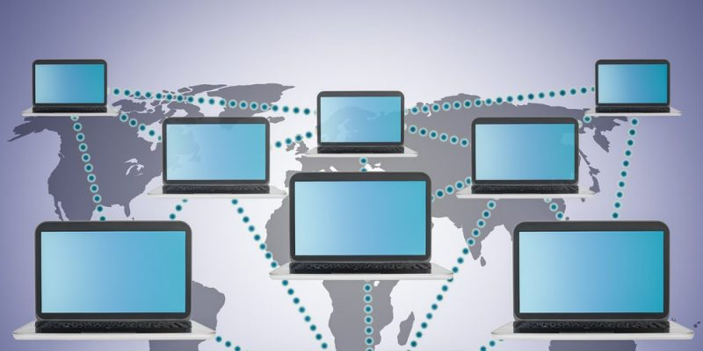

1. Redes WAN EC (2022)

**Topología de Redes**

La topología de una red está definida únicamente por la repartición del cable que conecta los diferentes equipos, es decir, es la distribución del cable que forma la RED. La configuración física, es decir la configuración especial de la red se denomina topología física. La topología lógica a diferencia de la topología física es la manera en que los datos viajan por las líneas de comunicación.

Existen dos tipos de configuración de topologías. La configuración física, es decir la configuración espacial de la red se denomina topología física. Los diferentes tipos de topología son:

* Topología de bus.
* Topología de Estrella.
* Topología de anillo.
* Topología de árbol.
* Topología de malla.

La topología lógica a diferencia de la topología física es la manera en que los datos viajan por las líneas de comunicación. Las topologías lógicas más comunes son:

* Ethernet.
* Red en anillo.
* FDDI.

**Topología de Bus**

La topología bus es la manera más simple en la que se puede organizar una red. Se caracteriza por tener un único canal de Comunicaciones al cual se conectan los diferentes dispositivos. De esta manera todos los dispositivos comparten el mismo canal para comunicarse entre sí.

**Ventajas:**

* Económica
* Estructura simple
* Implementación y crecimiento fácil.

**Desventajas:**

* El desempeño de la red disminuye a medida que crece.
* Longitudes de canal limitadas.
* Un problema en el cual usualmente degrada toda la red.

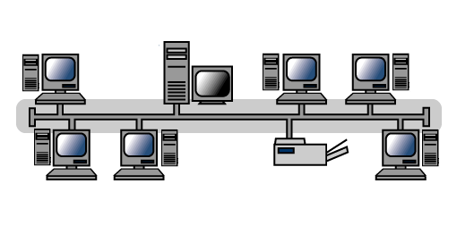

1. Topologia de Bus IE (2015)

**Topología Estrella**

Los equipos de la red están conectadas directamente a un punto central y  
todas las comunicaciones que se hagan pasarán necesariamente a través de  
este. El nodo central por lo general tenemos a un hardware denominado  
Hub/Concentrador que es una caja que tiene un cierto número de sockets 20  
en los cuales se pueden conectar los cables de los equipos. Su función primordial es la de garantizar la comunicación entre los sockets.

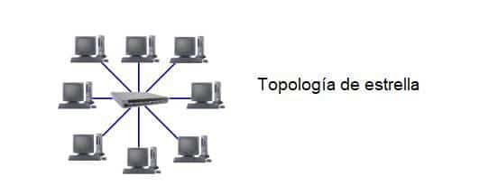

1. Topologia de estrella IE (2015)

* **Ventajas:**  
  Los nodos se pueden comunicar entre sí de manera conveniente.  
  Para poder prevenir problemas tienen dos medios.
* **Desventajas:**  
  Toda la red se desconectará si el nodo central falla.

El cable viaja por separado del Hub a cada computadora.

**Topología Anillo**

En una red con topología en anillo, los equipos se comunican por turnos y se crea un bucle de equipos en el cual uno “tiene su turno para hablar” después del otro.

Están conectadas a un distribuidor (denominado MAU **Unidad de Acceso Multiestación)** que administra la comunicación entre los equipos conectados a él, lo que le da tiempo a cada uno para “hablar”.

**Ventajas:**

* Arquitectura simple.
* Facilidad de implementación y crecimiento.

**Desventajas:**

* El canal usualmente degradará a medida que crece la red.
* Las longitudes de canales son limitadas.

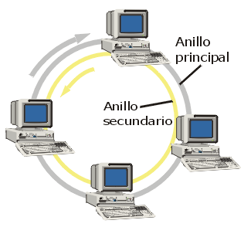

1. Topologia de anillo IE (2015)

**Topología Árbol**

Topología de red en que los nodos están colocados en forma de árbol. La conexión en árbol es parecida a una serie de redes en estrella interconectadas a diferencia de que no tiene un nodo central. Esta red tiene un nodo de alcance troncal, generalmente ocupado por un Hub o Switch, desde el que se ramifican los demás nodos.

**Ventajas:**

* Se comparte el mismo canal de comunicaciones.
* La falla de un nodo no implica interrupción en las comunicaciones del resto de equipos.

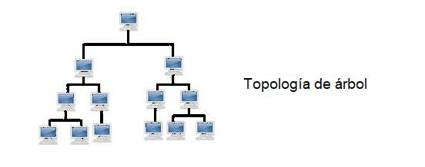

1. Topologia de Árbol PP (2019)

**Topologia Malla**

En esta topologia cada nodo está conectado a todos los nodos. De esta manera se es posible llevar los mensajes de un nodo a otro por diferentes caminos. Cuando la red malla está conectada completamente, no puede existir ninguna interrupción en las Comunicaciones. Cada servidor debe de tener sus propias conexiones con todos los demás servidores.

**Ventajas:**

* Son autoruteables, se rutean por si solos.
* La red puede funcionar incluso cuando un nodo desaparece o la conexión falla, ya que el resto de los nodos evita el paso por ese punto.
* Es una red muy confiable de utilizar.

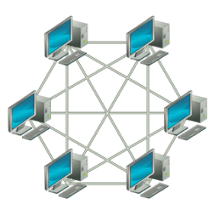

1. Topologia de Malla IE(2015)

## **Software.**

**Protocolos de Redes**

El protocolo de red o también conocido como protocolo de comunicación es el conjunto de normas que hacen posible que se pueda establecer una comunicación entre los equipos o dispositivos que formen parte de la red (Groth & Skandier, 2005), estos equipos pueden ser diferentes entre sí, sin embargo, un interfaz es el encargado de la conexión física de los equipos.

Se crearon así los protocolos de capas, cuyo diseño está basado en la filosofía de la programación estructurada.

Los protocolos pueden variar mucho en propósito y sofisticación, la mayoría especifica una o más de las siguientes propiedades:

* Detección de la conexión física
* Handshaking14.
* Características de la conexión.
* De qué forma iniciar y finalizar un mensaje.
* Métodos para el formateo de un mensaje.
* Qué hacer con mensajes corruptos o formateados incorrectamente.
* Cómo detectar una pérdida inesperada de la conexión, y cómo resolverla.
* Estrategias para mejorar la seguridad.
* De qué forma se construye una red física.
* De qué manera los computadores se conectan a la red.

**Modelo OSI**

El modelo de referencia de Interconexión de Sistemas Abiertos (OSI, *Open System Interconnection)* resulto en 1984 fue el modelo de red característico creado por ISO. Facilitó a los fabricantes un conjunto de estándares que aseguraron una mayor compatibilidad e interoperabilidad entre los diversos tipos de tecnología de red originados por las empresas a nivel mundial. El modelo de referencia OSI consta de 7 capas y se ha convertido en el modelo primordial para las comunicaciones por red.

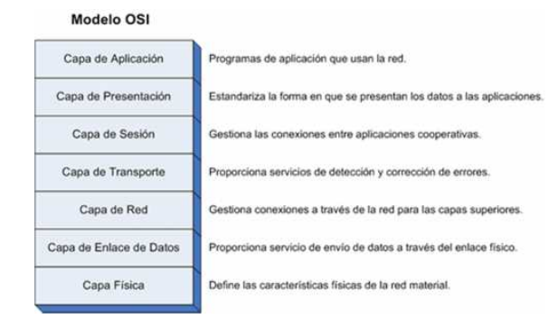

1. Capas del Modelo OSI TC (2005)

**Capa 7: Aplicación**

Dentro de la capa de aplicación residen las aplicaciones de res y sus protocolos, esta incluye muchos protocolos tales como:

* HTTP: permite la solicitud y transferencia de documentos web.
* SMTP: permite la transferencia de mensajes de correo electrónico.
* FTP: permite la transferencia de archivos entre dos sistemas terminales.

**Capa 6: Presentación**

La capa de Presentación se enfoca en la sintaxis y la semántica de la información transmitida. De esta manera se hace posible la comunicación entre computadoras con distintas representaciones internas de datos.

**Capa 5: Sesión**

La capa de Sesión establece la comunicación entre los hosts. Establece, administra y termina sesiones entre aplicaciones.

**Capa 4: Transporte**

La función básica de la capa de transporte es admitir datos de la capa superior, dividirlos en unidades más pequeñas si es necesario, pasar estos datos a la capa de red y asegurar que todas las piezas lleguen correctamente al otro extremo.

**Capa 3: Red**

La capa de Red gestiona la dirección de red y la determinación de la mejor ruta, proporciona la transferencia confiable de los datos a través de los medios.

**Capa 2: Enlace de Datos.**

Dentro de la Capa de Enlace de Datos se produce el control directo de enlaces, es decir, el acceso a los medios. La tarea principal de esta Capa es transformar un medio de transmisión puro en una línea que esté libre de errores de transmisión. Enmascara los errores reales de manera que la capa de red no los vea.

**Capa 1: Física**

La capa física se relaciona con la transmisión de bits puros a través de un canal de transmisión. Cuando uno de los lados envíe un bit 1 el otro lado recibe como un bit 1, y no como un bit 0.

**TCP/IP**

La sigla TCP/IP significa “**Protocolo de control de transmisión/ Protocolo de Internet”.** Este es el modelo más empleado para la interconexión de sistemas, además especifica cómo deben ser tratados los datos, direccionados, transmitidos, enrutadores y recibidos.

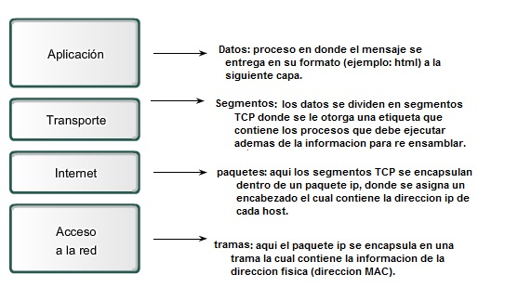

1. Protocolo TCP/IP TC (2005)

**Capa 4: Aplicación**

Maneja aspectos de representación, codificación y control de dialogo. Asimilable a la capa de sesión, de presentación y de aplicación del modelo OSI.

**Capa 3: Transporte**

Esta capa también se la denomina de extremo a extremo, es decir, host to host. Provee un servicio de transferencia de datos garantizado entre sistemas finales.

**Capa 2: Internet**

Define el camino a seguir por los datos desde el origen hasta el destino.

**Capa 1: Acceso a la Red**

Define las características físicas del medio de transmisión como tipo de señal, velocidad de transmisión, etc. Así mismo, realiza la traducción de las direcciones de nivel de red a direcciones físicas, generando las tramas de datos a enviar.

**Medios de transmisión de las Redes**

El medio de transmisión es el soporte físico que provee el transporte de la información, además es una parte fundamental en la comunicación de datos. Se puede clasificar en dos grupos:

* Medios de transmisión Guiados o Alámbricos.
* Medios de transmisión No Guiados o Inalámbricos.

En ambos casos la transmisión de señales se produce por ondas electromagnéticas. En el caso de los medios guiados las ondas se conducen a través de cables, mientras que en los medios no guiados se utiliza el aire como medio de transmisión (radiofrecuencias, microondas y luz).

**Medios de Transmisión Guiados**

Este medio de transmisión está constituido por cables que se encargan de la conducción de las señales de un extremo al otro, los más empleados en el campo de las telecomunicaciones y la interconexión de computadoras son:

* Cable de par trenzado.
* Cable coaxial.
* Fibra óptica.

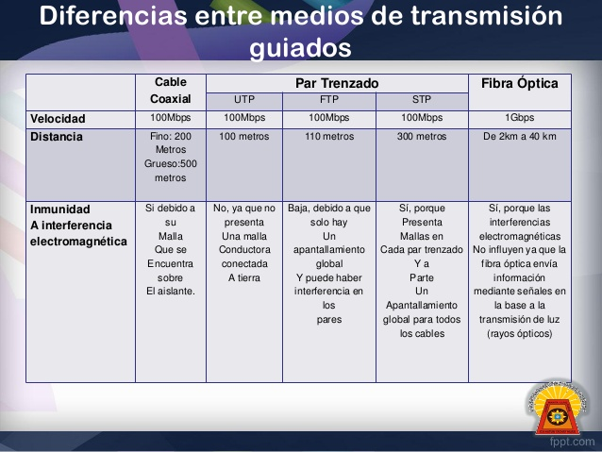

1. Medios de Transmisión Guiados MM (2016)

**Cable de Par Trenzado**

Consiste en hilos de cobre aislados por una cubierta plástica cruzados entre sí, lo que permite reducir el ruido y la diafonía. Los dos tipos básicos de pares trenzados son:

* **UTP**: Sin recubrimiento metálico externo por lo cual es sensible a las interferencias.
* **STP:** Tiene recubrimiento metálico para evitar interferencias.

En una interconexión directa los dos conectores de cable se hacen idénticos, mientras que, en la interconexión cruzada emplean el plan de cableado T568-A en un extremo y el T568-B en el otro.

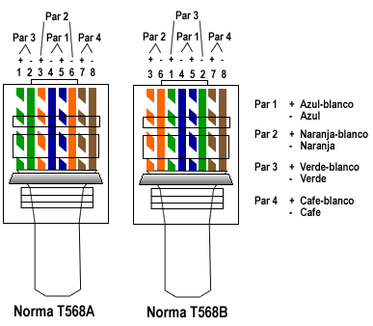

1. Normas del Cable UTP JA(2010)

**Cable Coaxial**

El cable coaxial fue creado en la década de 1930 para el **transporte de señales de radiofrecuencia**, que son las que van desde una antena hasta los receptores. Se le llama coaxial a los cables que tienen dos conductores en un mismo eje.

Estos dos conductores son, por una parte, un cilindro exterior que es una malla metálica trenzada (B) que sirve como conductor de retorno y blindaje del interior, estabilizando sus parámetros eléctricos. En el centro del cable hay un núcleo de cobre (D) que es el segundo conductor, el más importante, y que es **el que transporta la información.** Entre ambos hay una gruesa capa aislante (C) que los separa, y en el exterior otra capa aislante (A) como la de otros cables.

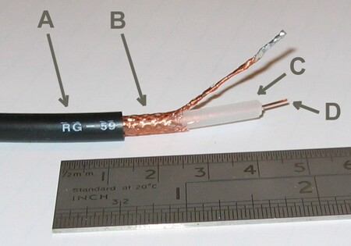

1. Cable Coaxial YF (2021)

**Fibra Óptica**

La fibra óptica permite la transmisión de información binaria mediante señales luminosas monocromáticas. Un sistema de transmisión óptica tiene tres componentes:

* La fuente de luz: un punto de luz indica un bit 1 y la ausencia de luz un bit 0.
* El medio de transmisión: fibra de vidrio ultradelgada.
* El detector: genera un pulso eléctrico cuando incide una luz sobre él.

Actualmente se utilizan dos tipos de fibra:

* La fibra Monomodo: la fibra es delgada y la luz se transmite en línea recta. El núcleo consta de un radio de 10 µm y la cubierta de 125 µm. 33
* La fibra Multimodo: La luz se irradia por el interior del núcleo incidiendo sobre su superficie interna, como si fuese un espejo. El núcleo consta de una radio de 100 µm y la cubierta de 140 µm.

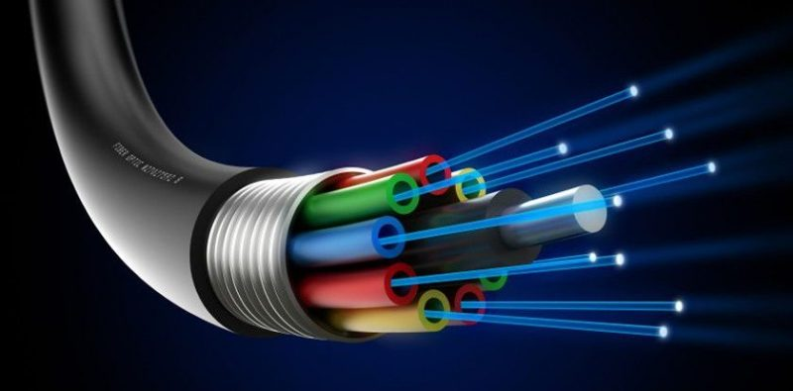

1. Fibra Óptica EE (2021)

**Medios No Guiados**

La trasmisión y la recepción de información se llevan a cabo mediante antenas debido a que esta irradia energía electromagnética en el medio. Existen dos tipos de configuraciones:

* Direccional
* Omnidireccional

En la configuración direccional la antena transmisora emite energía electromagnética y la concentra en un haz, por lo tanto, las antenas emisoras y receptoras deben estar alineadas.

En la configuración omnidireccional la radiación se realiza de manera dispersa, lo que permite que se emita en todas las direcciones, de tal manera que la señal puede ser recibida por varias antenas. Según el rango de frecuencias de trabajo se las clasifican en tres tipos:

* Radiofrecuencias u ondas de radio.
* Microondas (terrestres y satelitales).
* Luz (infrarroja y láser).

## **Cableado Estructurado.**

El cableado estructurado debe soportar los diferentes servicios de telecomunicaciones, principalmente de datos y voz, que se encuentren inmersos dentro de un edifico o campus. Dentro de una instalación de cableado estructurado se incluyen los cables, soporte físico para la transmisión de datos, y todos los demás elementos, es decir, tomas, paneles, concentradores, etc. Los cuales nos permitirán la conexión de los dispositivos en red y que, además, deberán de cumplir los estándares de dicho cableado.

**Ventajas**

Es un sistema abierto que permite dispositivos de cualquier fabricante, además, se caracteriza por su gran resistencia al momento de hacer alguna reestructuración. La ampliación y expansión del sistema es sencilla, no se tiene la necesidad de cambiar la instalación ya existente. Permite gestionar fácilmente el cableado y simplifica el traslado de personal y equipos.

**Categoría del Cableado**

Los cables o elementos que conforman una red están diseñados para trabajar en una categoría determinada. Sabiendo la tecnología, se puede conocer si un elemento puede integrarse en una instalación normalizada de cableado estructurado. Las categorías tienen asignados números en función de la velocidad que soporta el cableado. Cuanto más bajo es este número, más baja es dicha velocidad.

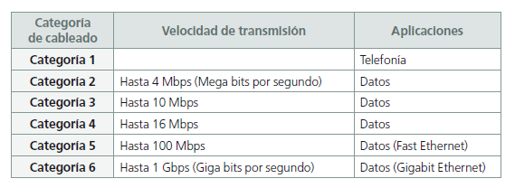

1. Categoría de cableado y sus características

**Características técnicas del Cableado Estructurado**

Los sistemas de cableado estructurado deben adaptarse a lo siguiente:

* Utilizar cables pares trenzado.
* Conectores basados en RJ-45.
* Topología de Red en estrella.

**Cables pares trenzados**

El cable par trenzado desde las telecomunicaciones es una clase de conexión que cuenta con dos conductores eléctricos aislados y entrelazados que anulan las interferencias de fuentes externas y la diafonía en los cables adyacentes.

El cable par trenzado cuenta con grupos de hilo que se entrelazan en pares en forma helicoidal. Esto se consigue porque dos alambres en paralelo van a constituir una antena simple. Si se entrelazan de modo helicoidal, esas ondas se cancelan, así que la interferencia que se produce es reducida y la transmisión de datos es mejor.

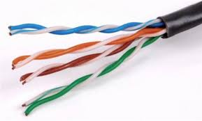

1. Cable par Trenzado E (2018)

**Conector RJ-45**

En el cableado estructurado solo se emplea un tipo de conector, basado en el RJ-45, de esta manera una toma única debe servir tanto para la conexión de dispositivos de red como para los terminales de telefonía.

**Características técnicas:**

* Se utiliza para interconectar las computadoras en redes locales (LAN) en interiores de oficinas, escuelas, hogares, etc.
* Este puerto también permite la introducción de [conectores RJ-11](http://www.informaticamoderna.com/El_puerto_RJ11.htm) (telefónicos) y transmitir la señal telefónica.

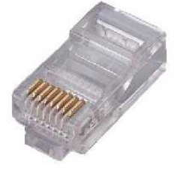

1. Conector RJ-45

**Esquema General de Cableado Estructurado**

**Cableado Horizontal**

El cableado horizontal se refiere al sistema de cableado que va desde la salida de área de trabajo de telecomunicaciones hasta el cuarto de telecomunicaciones, es decir, es el cableado que une los equipos de una misma planta con los enrutadores de planta.

**Cableado Vertical**

El cableado vertical o backbone proporciona interconexiones entre cuartos de entrada de servicios de edificio, cuartos de equipo y cuartos de telecomunicaciones, además el backbone incluye la conexión vertical entre pisos en edificios.

**Área de Trabajo**

El área de trabajo comprende todo lo que se conecta a partir de la roseta de conexión hasta los propios dispositivos a conectar, es decir, ordenadores e impresoras.

# **Capitulo III**

## **Análisis Detallado de la Problemática.**

**UMAPS Cerrito de Jerez.**

La unidad médica cuenta con diferentes problemáticas la más importante es que no cuenta con una red que abastezca a todos los módulos de esta, por lo que antes de sugerir una solución primero se levanta un diagnóstico de la unidad. Con motivo de la realización del proyecto de mejora en la infraestructura de servicios tecnológicos, se acude a UMAPS Cerrito de Jerez para levantar el Diagnóstico de redes y obtención de mediciones para el diseño de la infraestructura de servicios tecnológicos de la red.

## **Descripción Detallada del Sistema Actual.**

**Fotografías del estado actual de la unidad.**

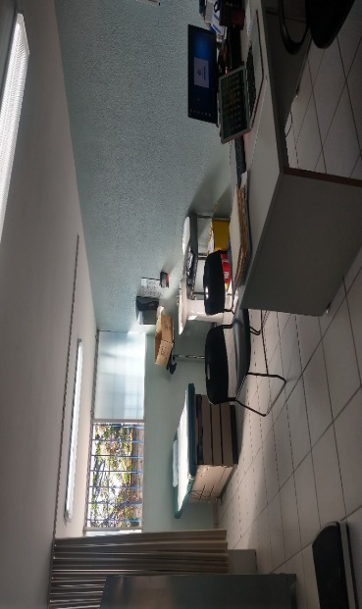

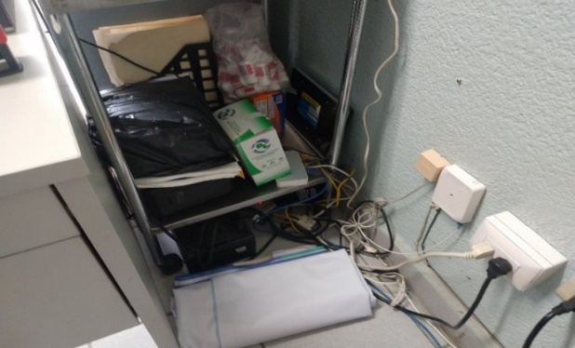

1. Modem y Zona Interna del Consultorio 2 FZ (2022)

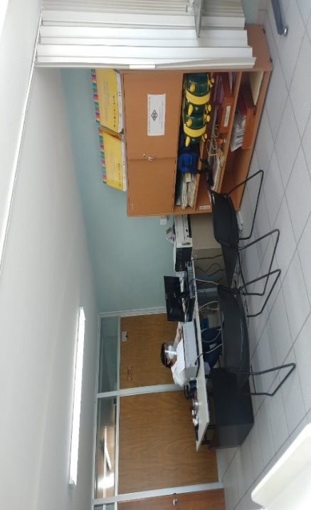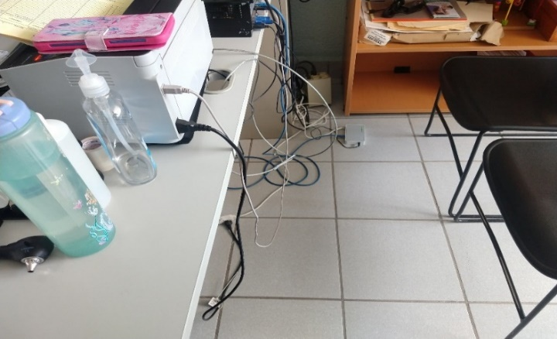

1. Zona Interna del Consultorio 1 FZ (2022)

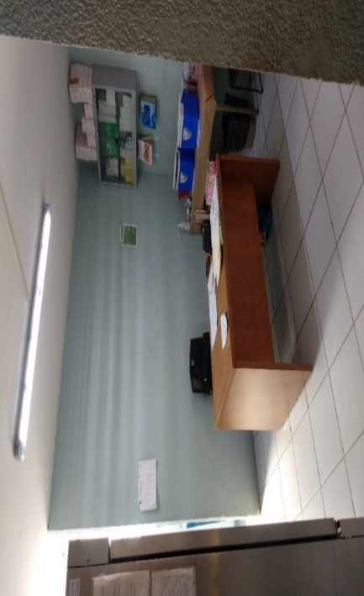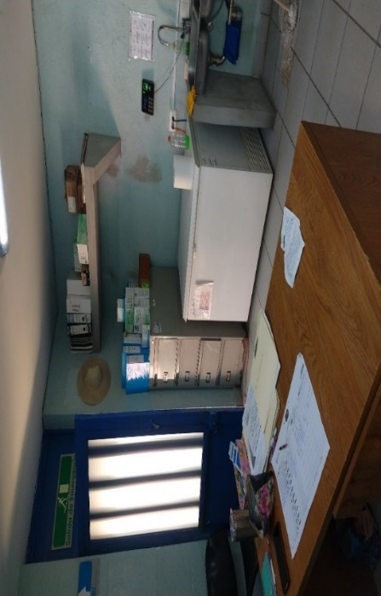

1. Zona Interna de Medicina Preventiva FZ (2022)

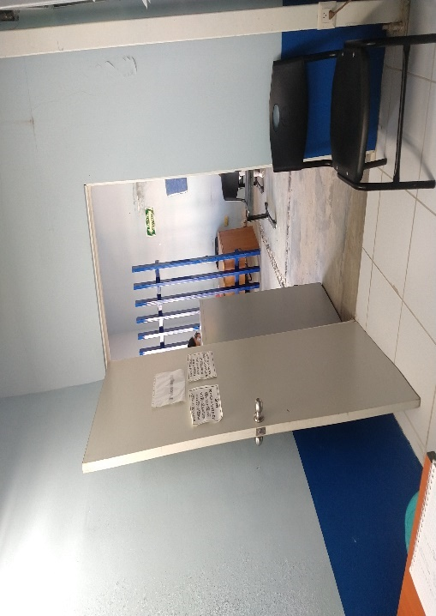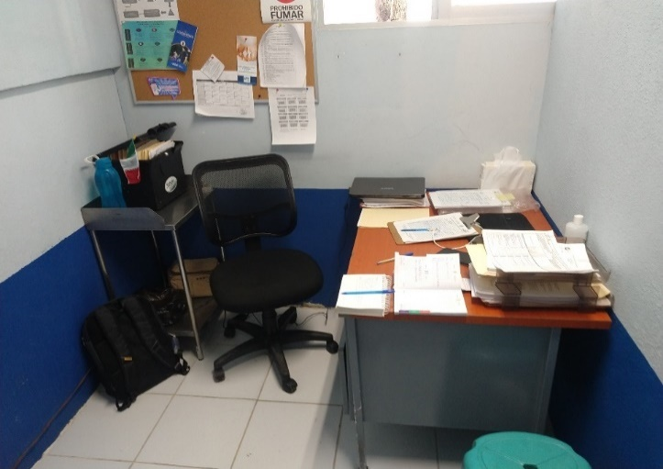

1. Zona Interna de Psicología FZ (2022)

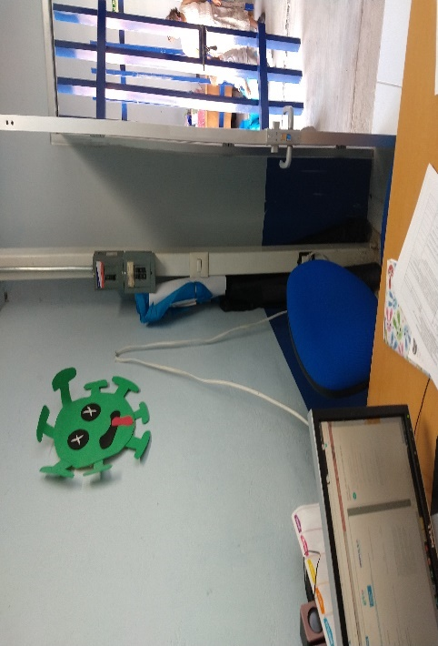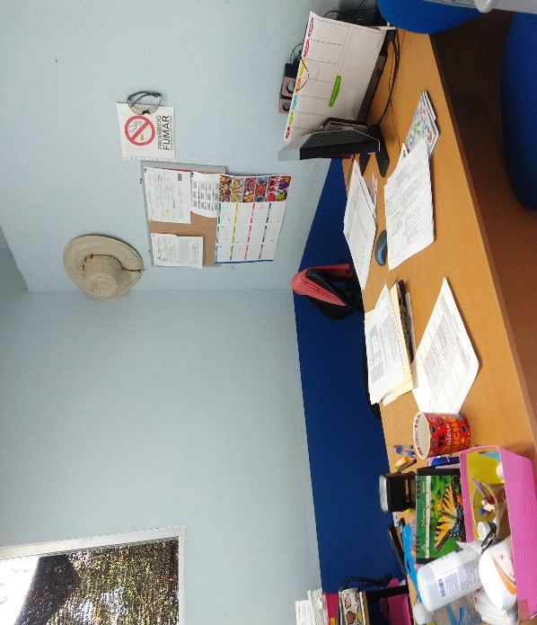

1. Zona Interna de Trabajo Social FZ (2022)

**Planos de la Unidad.**

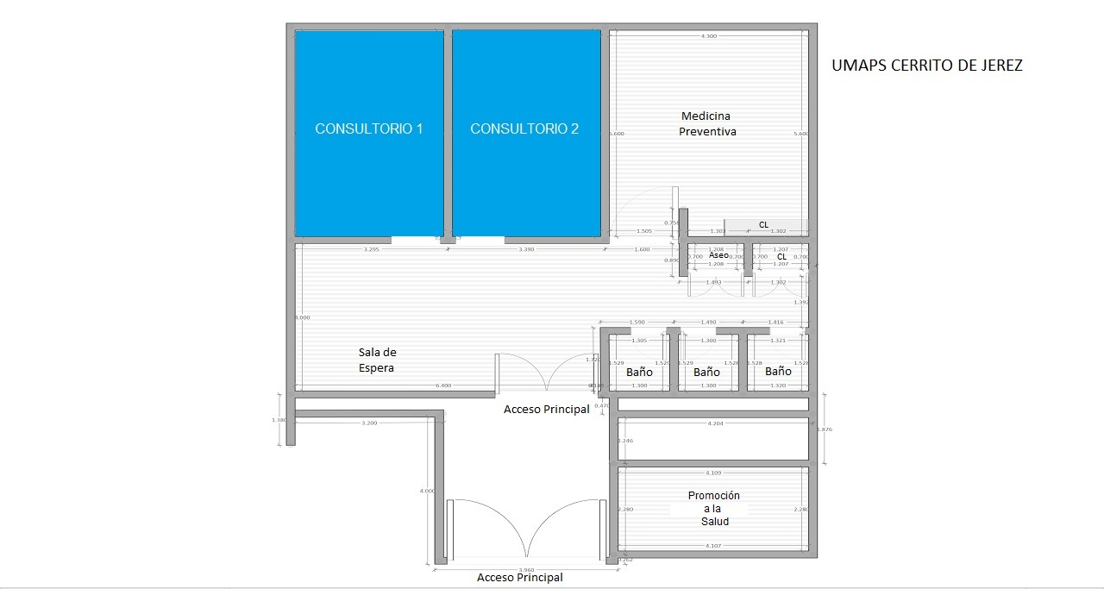

1. Planos Estructurales FLA (2022)

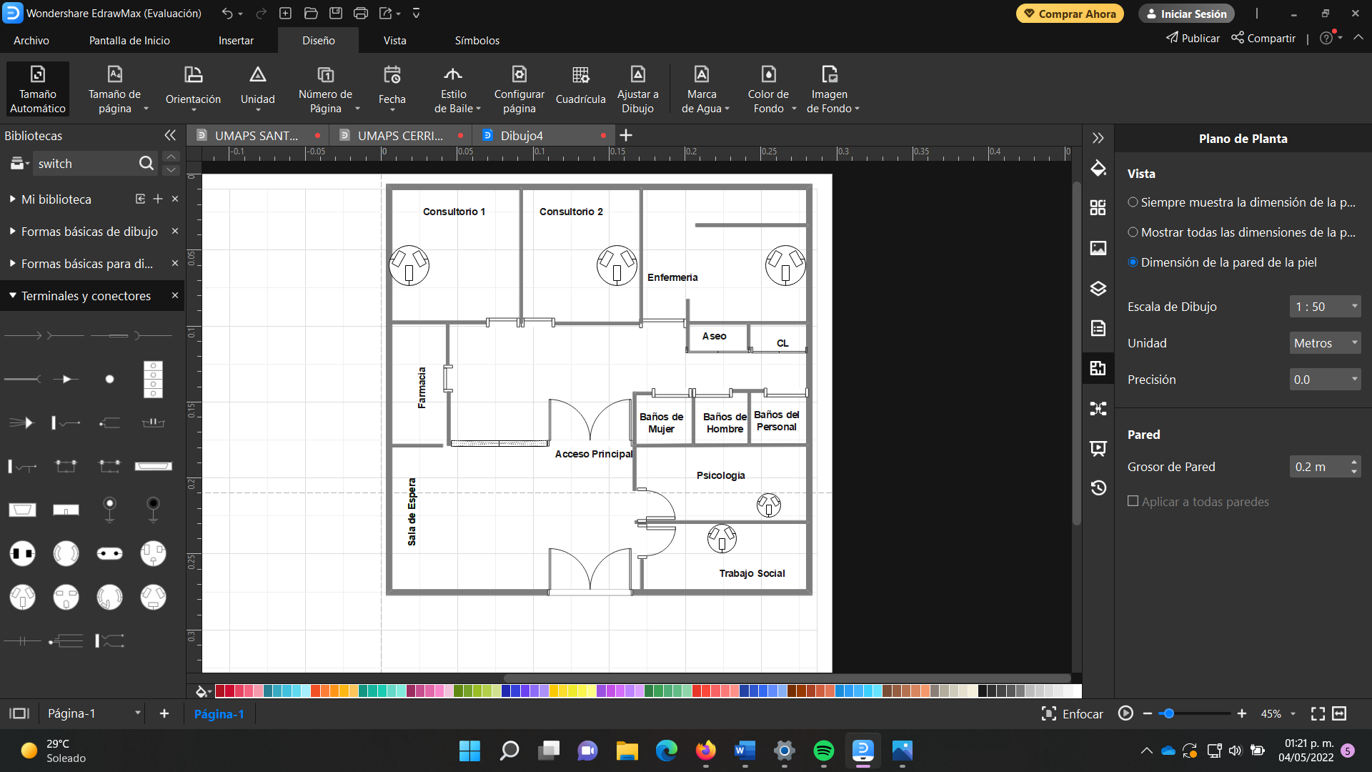

1. Planos de Tomas de Energía FLA (2022)

**Nota:** Este plano muestra la colocacion de tomas de energia, es muy importante localizar estas tomas ya que con este plano podemos designar donde iran los equipos de computo para que a futura acreditacion de la unidad medica.

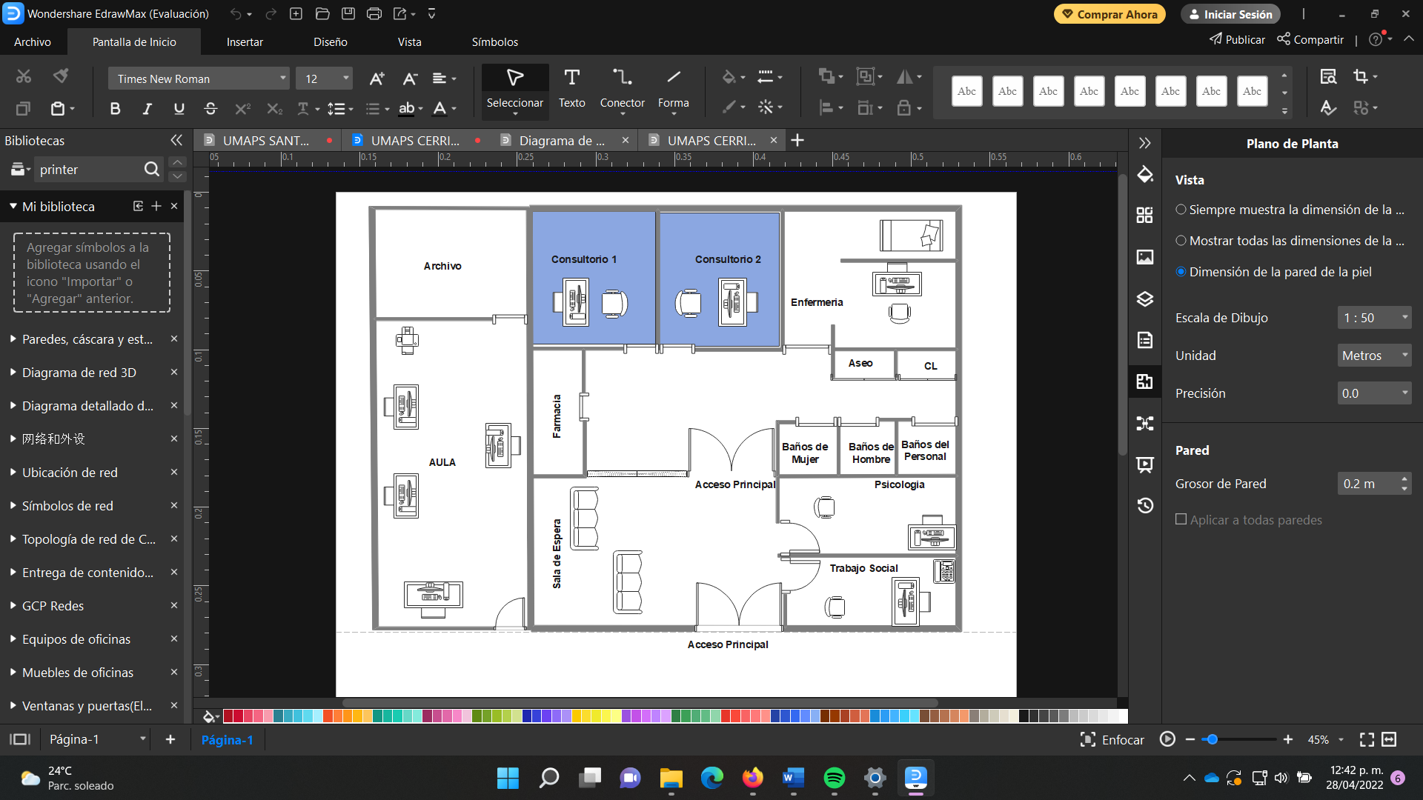

1. Planos de Red Actual FLA (2022)

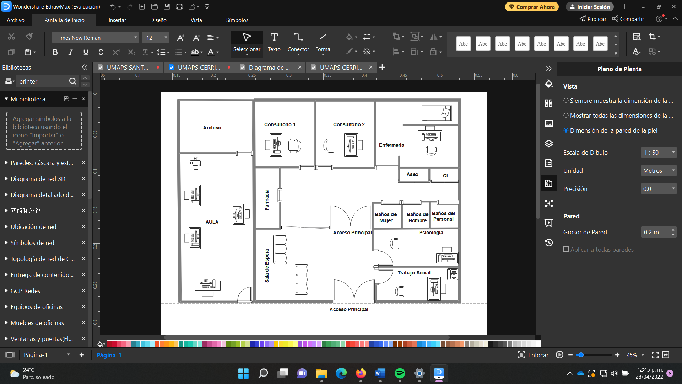

1. Plano a Futuro FLA (2022)

**NOTA:** Se pretende que el aula se construya, pero en este momento no se cuenta con una fecha de construcción por lo que tomare en cuenta en el diseño de la red, aquí dejare por donde se hiciera en cableado para que en un futuro se realice su colocación y habilite los equipos correspondientes al aula.

## **Describir las Diferentes Alternativas de Solución.**

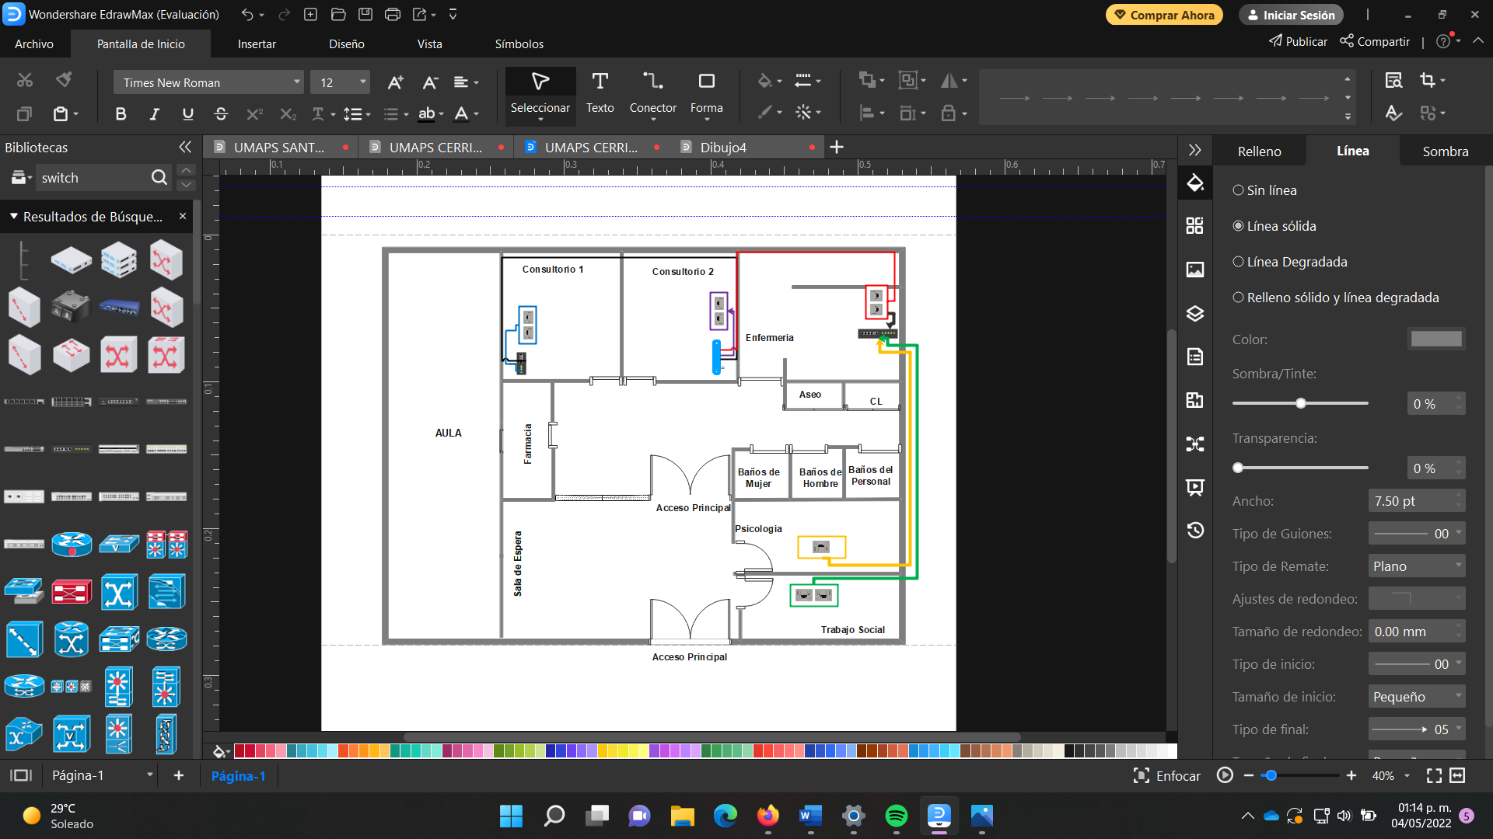

1. Plano de Propuesta de Trayecto de Red FLA (2022)

**Nota:** Esta propuesta de solución es gracias a los análisis con las estructuras de la unidad médica, por estática y también es el mejor camino para que fluya una buena conectividad.

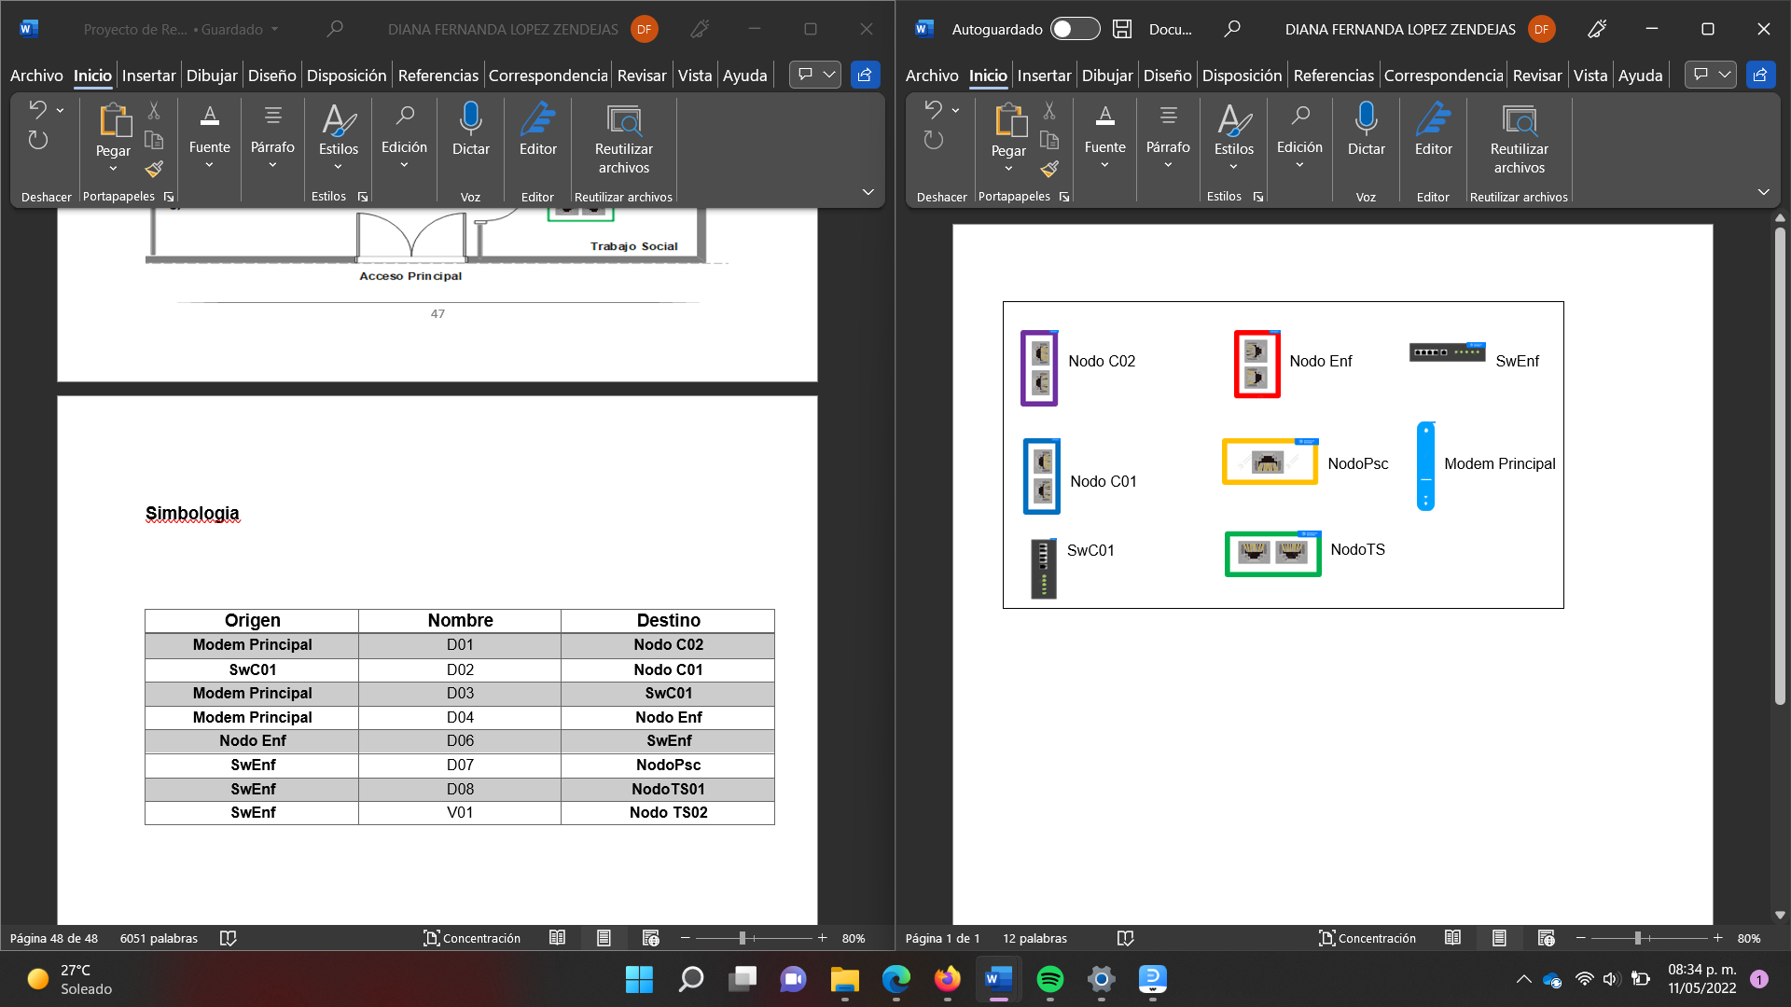

1. Simbología FLA (2022)

|  |  |  |  |
| --- | --- | --- | --- |
| Origen | Nombre | Destino | Distancia |
| Modem Principal | D01 | **Nodo C02** | **80 cm** |
| SwC01 | D02 | **Nodo C01** | **80 cm** |
| Modem Principal | D03 | **Nodo Enf** | **21 m** |
| Nodo Enf | D04 | **SwEnf** | **40 cm** |
| SwEnf | D05 | **NodoPsc** | **35 m** |
| SwEnf | D06 | **NodoTS01** | **45 m** |
| SwEnf | V01 | **Nodo TS02** | **45 m** |

1. Etiquetado de la Red DL (2022)
2. 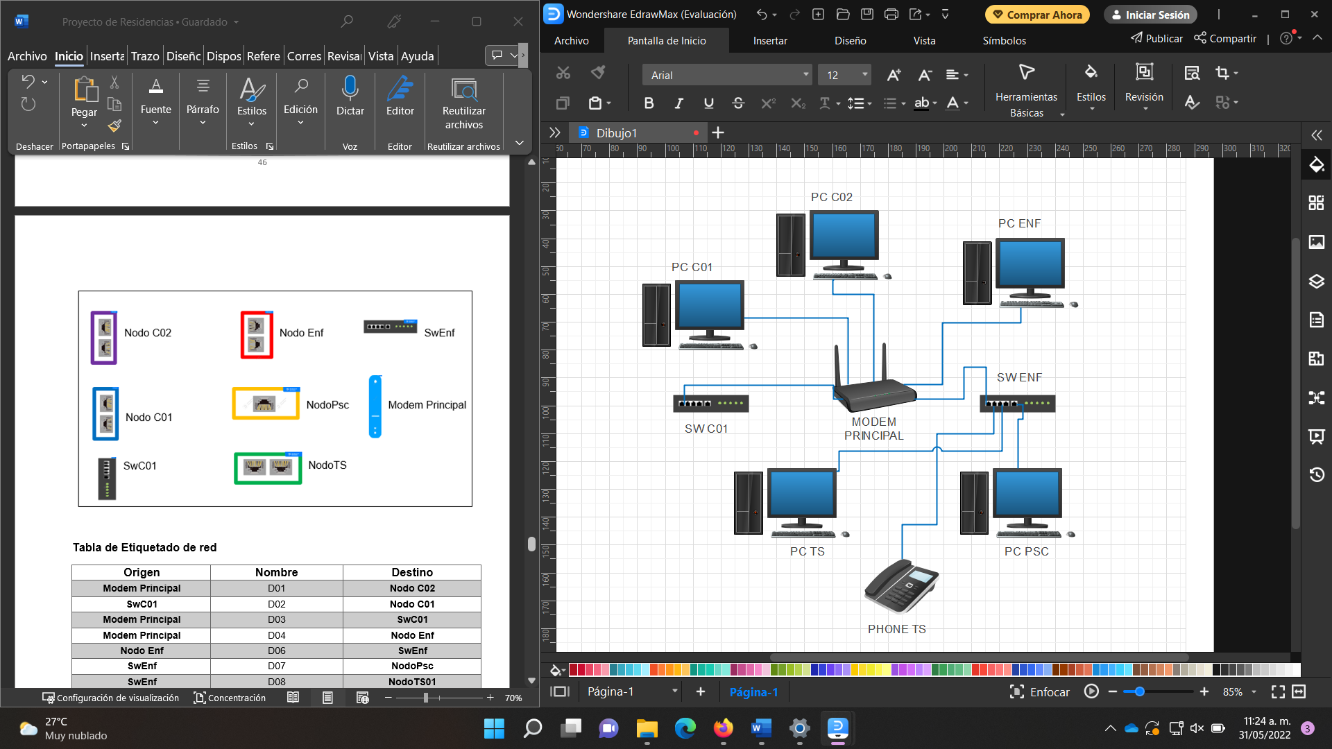Diagrama de Red FZ (2022)

## **Elección y Justificación de la Solución.**

Dentro del dispositivo médico hay 4 dispositivos informáticos, 3 impresoras y 2 switches de 5 puertos además de un módem para toda la planta, por lo que recomendamos añadir un tercer switch para distribuir mejor la conexión. El dispositivo informático ahora está conectado a la red a través de un cable Ethernet directamente al módem; sin embargo, este dispositivo carece de una instalación permanente y suficiente para proteger este recurso, lo que aumenta el potencial de daño estructural.

En la unidad se creará un área donde el personal médico realizará actividades de formación o trabajo en grupo, que requerirá acceso a Internet, y la incorporación de este tercer conmutador cubrirá el área accesible, esto se logrará cuando se habilite el área designada.

Se hizo un análisis de las diversas alternativas al problema de la unidad médica, y con este análisis nos queda claro que la mejor solución al problema es por esta trayectoria. Para la elección de esta trayectoria se tomaron en cuenta los siguientes puntos como:

* Tomas de energía.
* Materiales de construcción de la unidad médica.
* Estética.

## **Listado y Justificación de Requerimientos.**

|  |  |  |  |
| --- | --- | --- | --- |
| Material Necesario | | | |
| **N°** | **Nombre** | **Especificaciones** | **Cantidad** |
| 1 | Cable de Red | Cat 5e | 60 m |
| 2 | Canaleta | 2m 10mm alto x 20 mm | 30 pza |
| 3 | Plugs | RJ45 Cat 5e | 100 |
| 4 | Switch | 8 puertos | 2 |
| 5 | Cinchos | Transparentes | 100 |
| 6 | Pegamento |  | 5 pza |
| 7 | Grapas |  | 100 pza |
| 8 | Pija | ¼ | 15 pza |

1. Requerimientos UMAPS Cerrito de Jerez DLT (2022).

Después de realizar las estimaciones de los requerimientos necesarios para implementar la solución concluimos que con estos materiales serán necesarios.

**UMPAS Santa María de Cementos.**

La unidad médica cuenta con una red restringida lo que no puede cubrir los espacios, por lo que antes de sugerir una solución primero se levanta un diagnóstico de la unidad. Con motivo de la realización del proyecto de mejora en la infraestructura de servicios tecnológicos, se acude a UMAPS Santa María de Cementos para levantar el Diagnóstico de redes y obtención de mediciones para el diseño de la infraestructura de servicios tecnológicos física de red.

## **Descripción Detallada del Sistema Actual.**

**Fotografías del Estado Actual de la Unidad.**

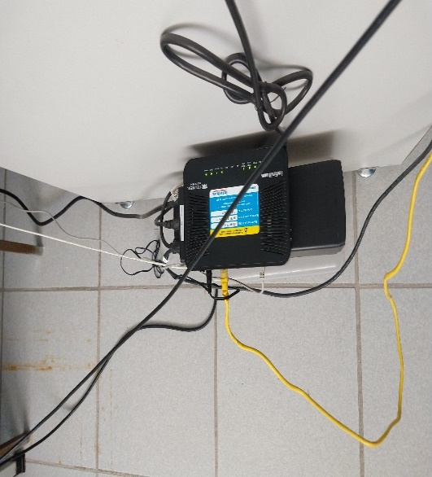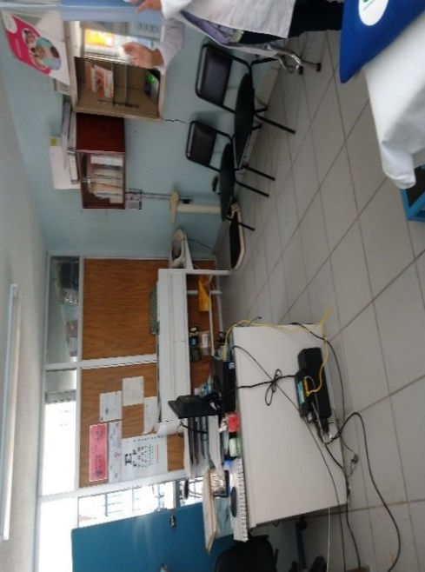

1. Modem y Zona Interna de Consultorio 1 DZ (2022)

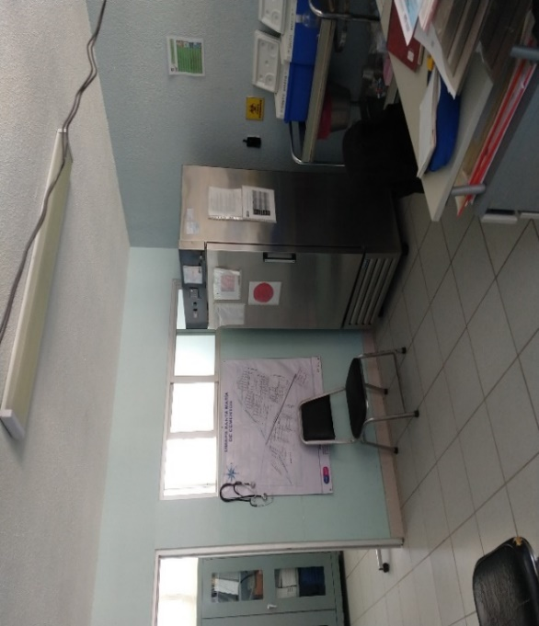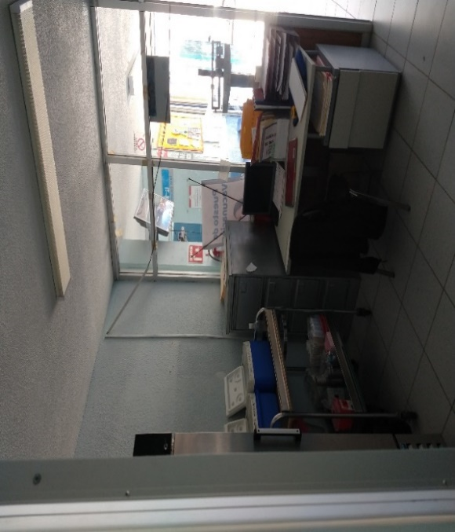

1. Zona Interna de Medicina Preventiva DZ (2022)

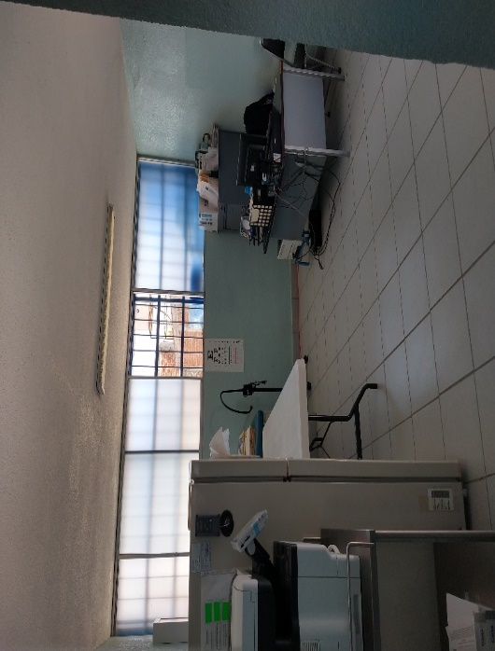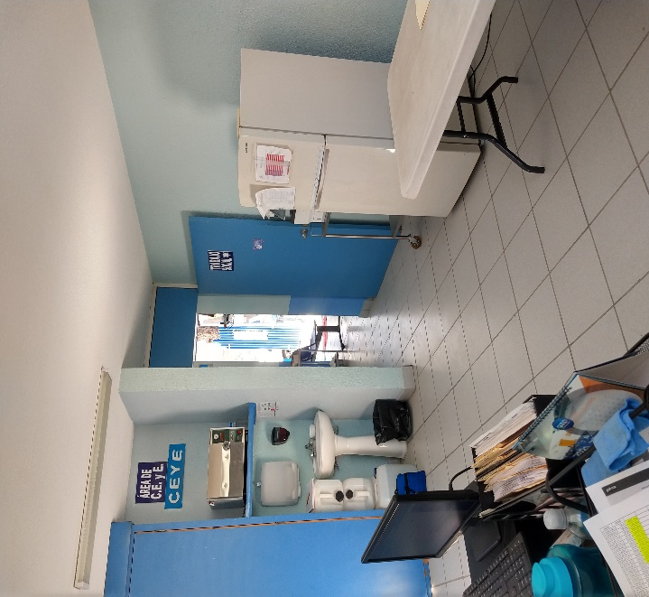

1. Zona Interna de Consultorio 2 DZ (2022)

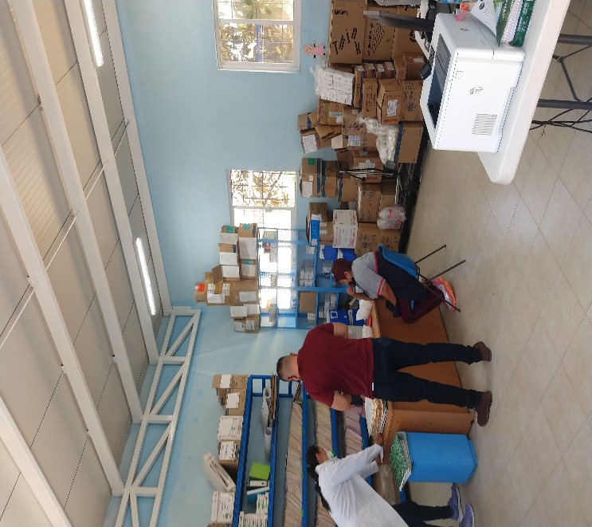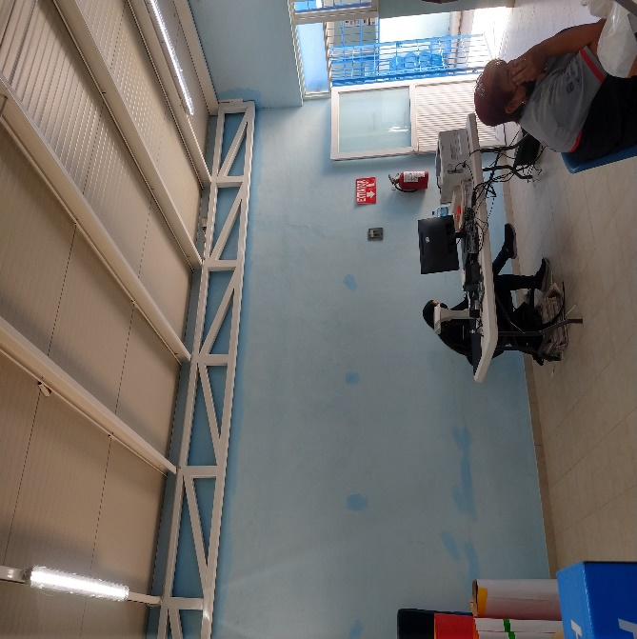

1. Zona Interna del Aula DZ (2022)

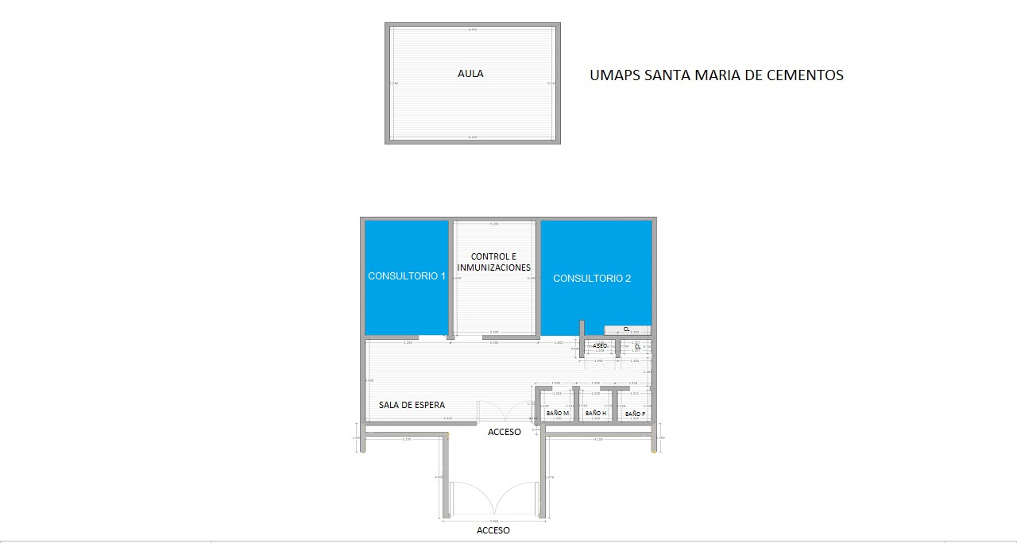**Planos**

1. Plano Estructural FLT (2022)

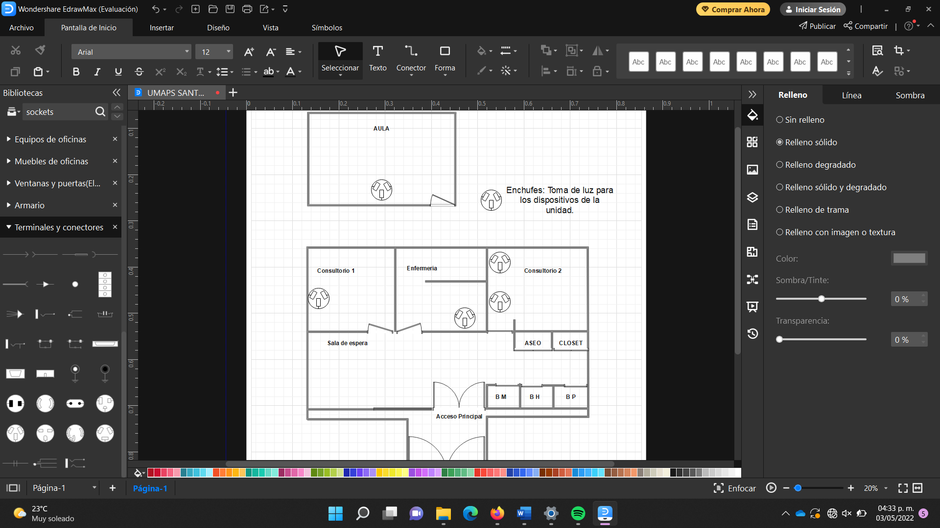

1. Plano de Tomas de Electricidad FLT (2022)

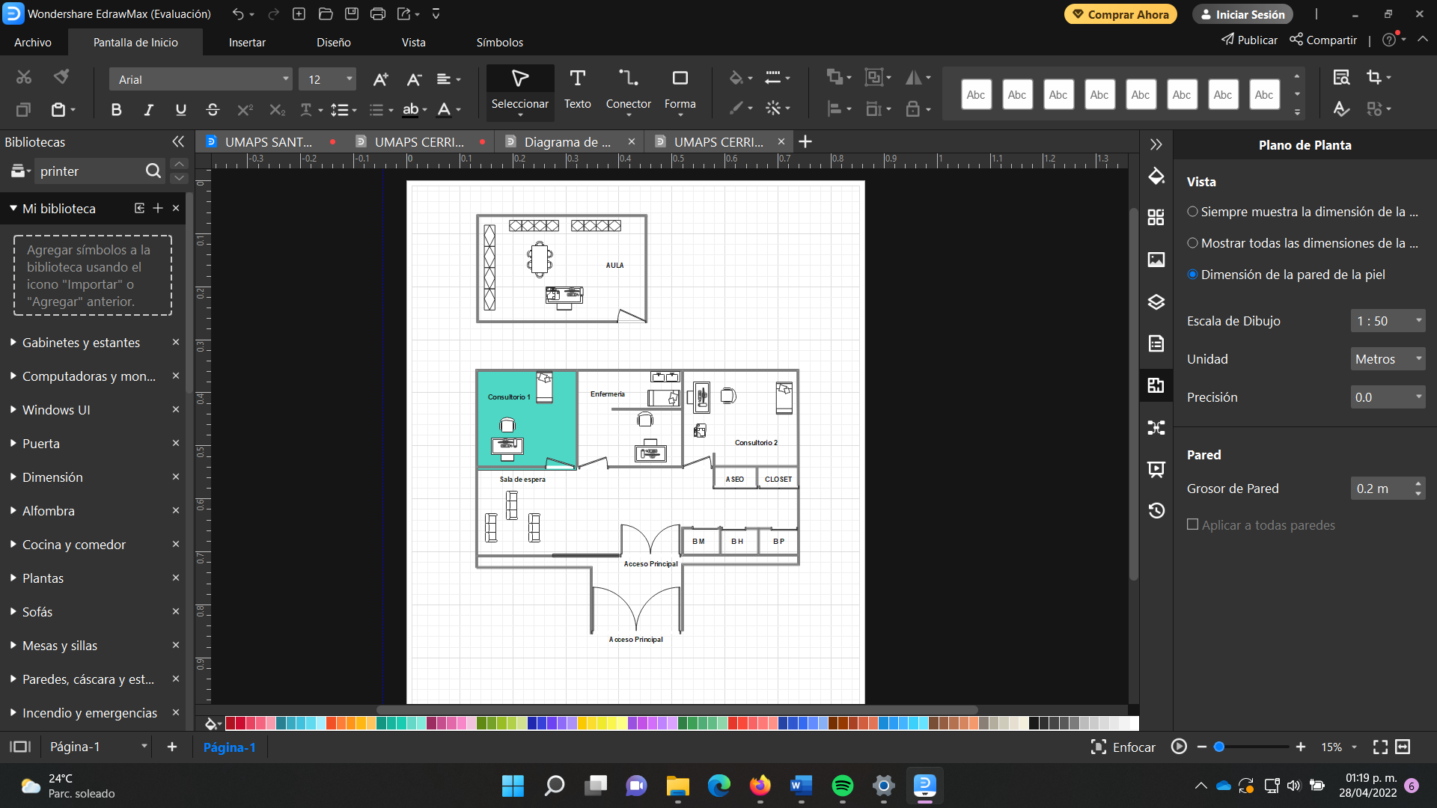

1. Plano de Red Actual FLT (2022)

**NOTA:** El consultorio 1 sombreado con color es el único espacio con internet por lo que se pretende habilitar los demás espacios para que tengan conexión a internet.

## **Describir las Diferentes Alternativas de Solución.**

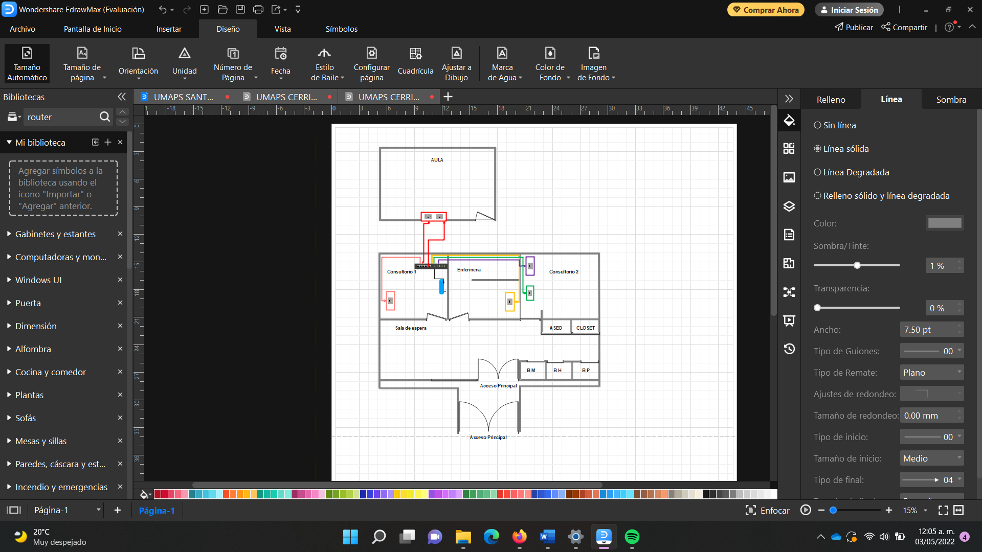

1. Plano de Propuesta de Trayecto FLT (2022)

**Nota:** Esta propuesta de infraestructura tecnológica es basada en las condiciones de la unidad, como estructuras, estética, mayor fluidez de la conexión.

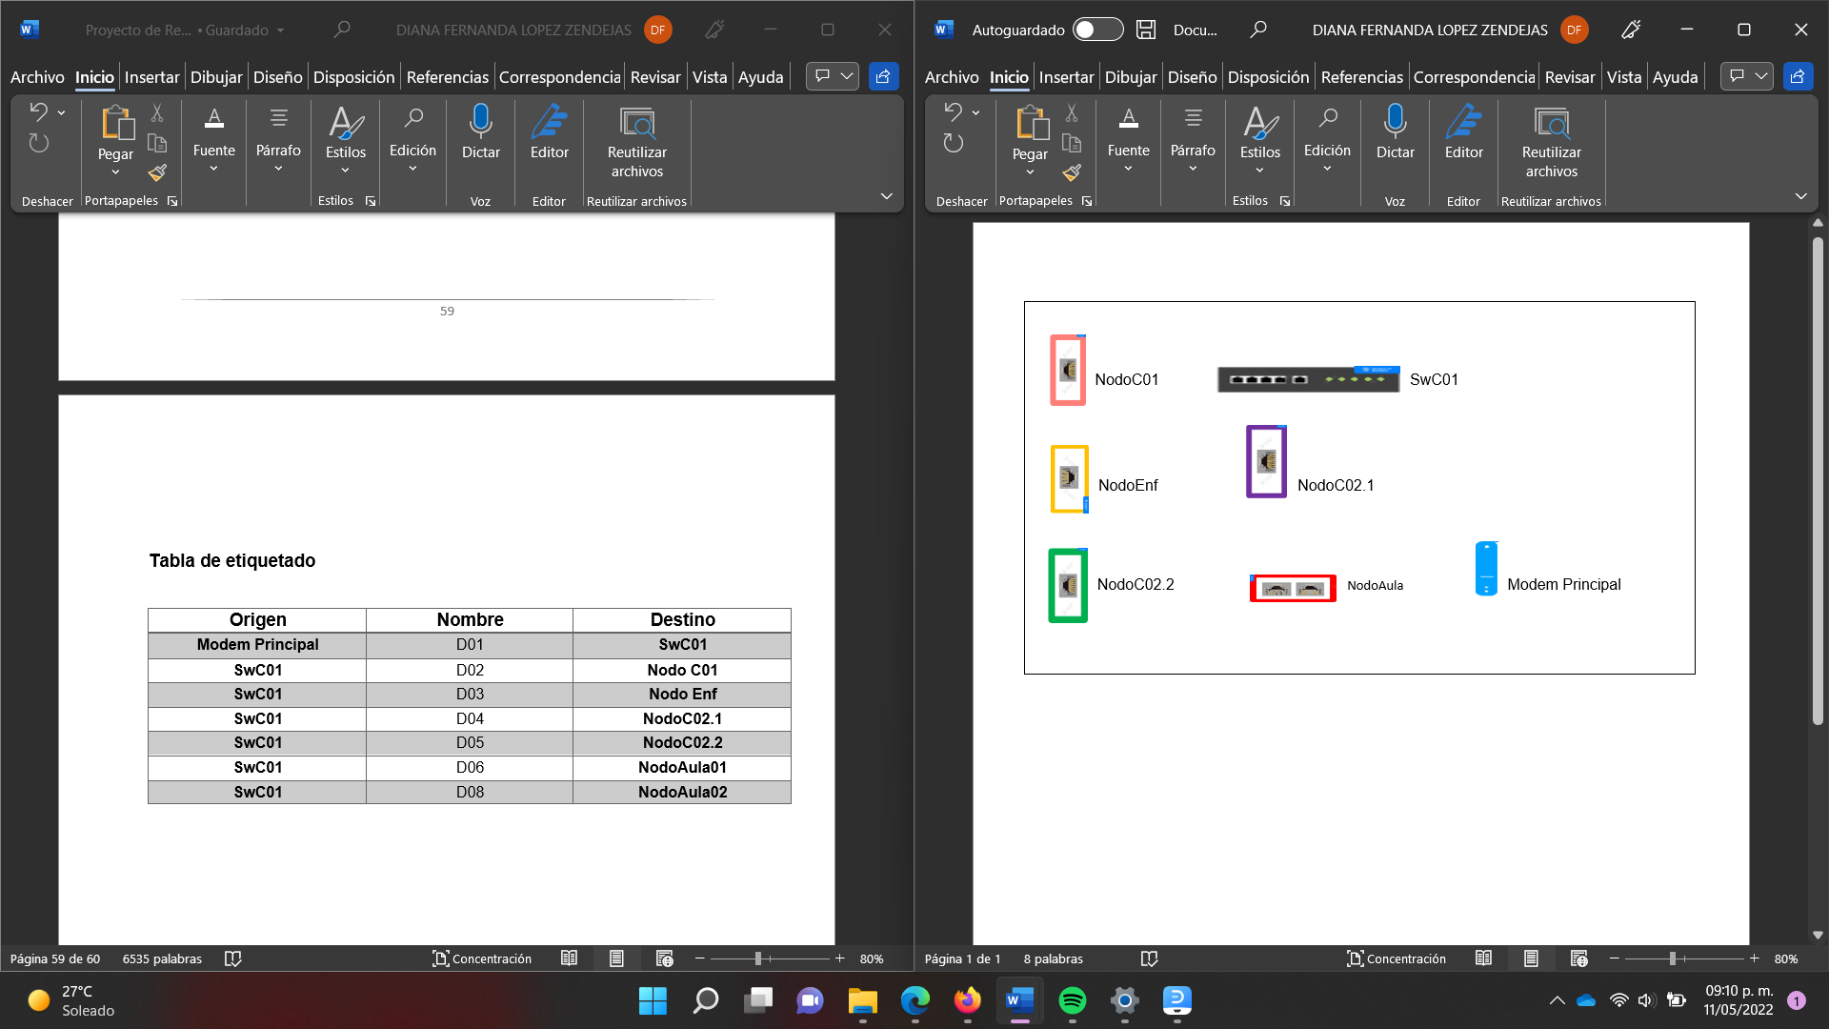

1. Simbología DZ (2022)

|  |  |  |  |
| --- | --- | --- | --- |
| Origen | Nombre | Destino | Distancia |
| Modem Principal | D01 | **SwC01** | **30 cm** |
| SwC01 | D02 | **Nodo C01** | **4m 30 cm** |
| SwC01 | D03 | **Nodo Enf** | **6m 45 cm** |
| SwC01 | D04 | **NodoC02.1** | **4m 30 cm** |
| SwC01 | D05 | **NodoC02.2** | **6m 30 cm** |
| SwC01 | D06 | **NodoAula01** | **7 m** |
| SwC01 | D08 | **NodoAula02** | **7m** |

1. Etiquetado de UMPAS Santa María de Cementos DLT (2022)

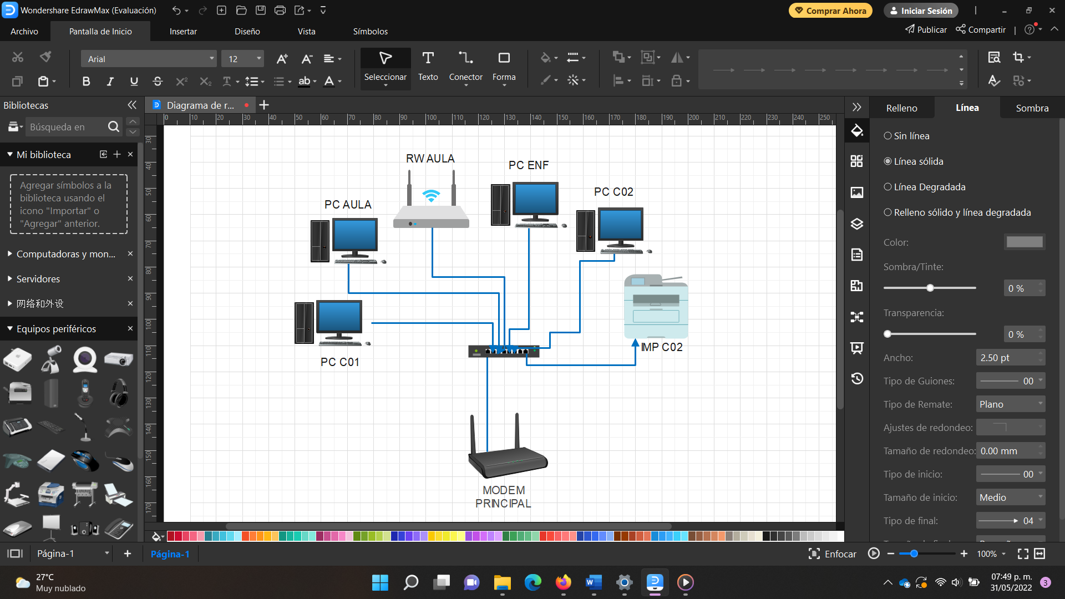

1. Diagrama de Red DZ (2022)

## **Elección y Justificación de la Solución.**

Dentro del dispositivo médico hay 4 dispositivos informáticos, 2 impresoras y un módem para toda la unidad médica, por lo que recomendamos añadir un router para distribuir mejor la conexión. Los equipos de cómputo se encuentran conectados a la red a través de un cable Ethernet directamente al módem; sin embargo, este dispositivo carece de una instalación permanente y suficiente para proteger este recurso, lo que aumenta el potencial de daño estructural.

En la unidad se encuentra un área donde el personal médico realizará actividades de formación o trabajo en grupo, que requerirá acceso a Internet, y la incorporación de este router inalámbrico cubrirá el área a habilitar con el recurso de internet.

Se hizo un análisis de las diversas alternativas al problema de la unidad médica, y con este análisis nos queda claro que la mejor solución al problema es por esta trayectoria. Para la elección de esta trayectoria se tomaron en cuenta los siguientes puntos como:

* Tomas de energía.
* Materiales de construcción de la unidad médica.
* Estética.

## **Listado y Justificación de Requerimientos.**

|  |  |  |  |
| --- | --- | --- | --- |
| Material Necesario | | | |
| **N°** | **Nombre** | **Especificaciones** | **Cantidad** |
| 1 | Cable de Red | Cat 5e | 35 m |
| 2 | Canaleta | 2m 10mm alto x 20 mm | 15 pza |
| 3 | Plugs | RJ45 Cat 5e | 100 |
| 4 | Switch | 8 puertos | 1 |
| 5 | Cinchos | Transparentes | 100 |
| 6 | Pegamento |  | 5 pza |
| 7 | Grapas |  | 100 pza |
| 8 | Router | Gigabit de Banda Dual | 1 pza |

1. Requerimientos de UMPAS Santa María de Cementos DLT (2022)

Después de realizar las estimaciones de los requerimientos necesarios para implementar la solución concluimos que con estos materiales serán necesarios.

# **Capitulo IV**

## **Implementación de la Solución**

**UMAPS Cerrito de Jerez**

## **Motivo de la Atención.**

Se acudió a la unidad para atención al diagnóstico situacional realizado con fecha de 10 de marzo del presente año, por medio del sector III, donde se reportó que la unidad no cuenta con una infraestructura completa y adecuada para el funcionamiento de la unidad, por lo que se realizó la implementación de la infraestructura de servicios tecnológicos.

## **Descripción de Actividades Realizadas.**

* Se acudió a la unidad para la realización de la infraestructura de servicios tecnológicos a través del cableado estructurado basándonos en la propuesta de solución detallada en el Diagnostico situacional.
* Se preparó los materiales a utilizar para la implementación de la infraestructura se servicios tecnológicos (cableado estructurado).
* Se fijó con los materiales correspondientes todos los dispositivos tecnológicos (switch, routers) en la pared para mejor administración y estética.
* Se realizó el etiquetado de cables para mejor administración en caso de algún problema.
* Se preparó la canaleta junto con el cable utp para su colocación en las estructuras correspondientes.
* Se realizó verificar la conexión del cableado del modem principal al switch, como del switch al nodo correspondiente y por último al dispositivo final (computadoras o impresoras) teniendo como resultado que hay buena conexión.
* Se reportó al encargado de unidad la confirmación de que el cableado estructurado quedo finalizado y ahora funciona con normalidad y eficiencia.

## **Estatus Actual de la Unidad Médica.**

La unidad queda con conexión de internet en todos los espacios correspondientes de la unidad para el desempeño de personal médico.

Compromisos Pendientes

* Se reporta al encargado que la infraestructura tecnológica en el aula queda pendiente hasta la construcción de esta para habilitarla con el servicio de internet.

Observaciones

El depto. de Tics del sector III estará en contacto con el encargado del sector III para el cableado del aula en cuento se tenga listo el espacio correspondiente.

## **Evidencias Documental o Fotográfica.**

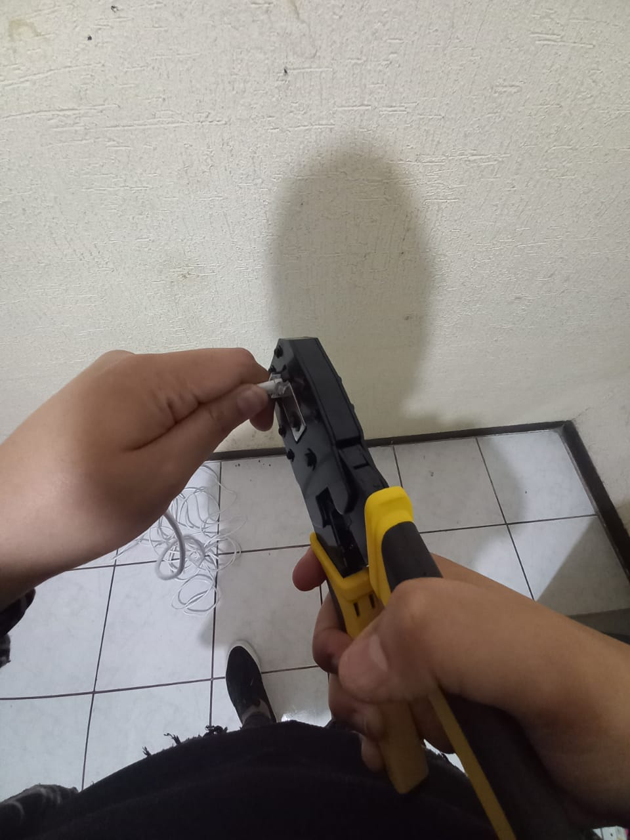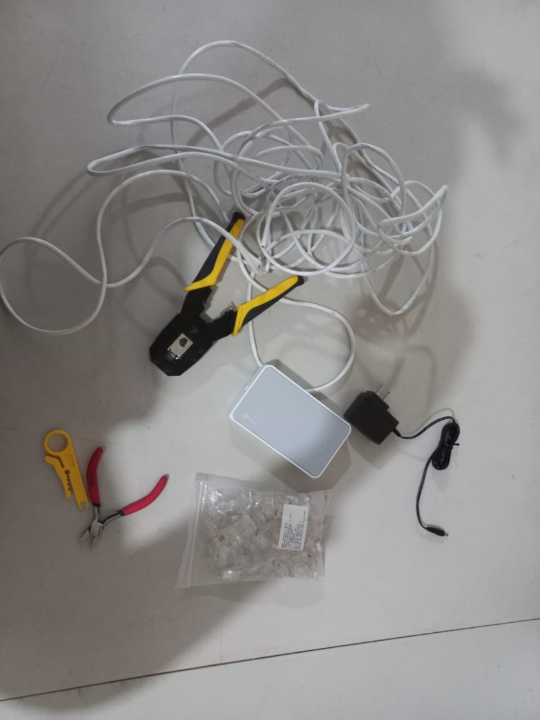

1. Preparando Material FZ (2022)

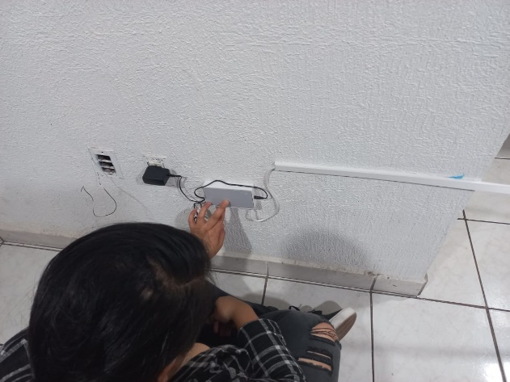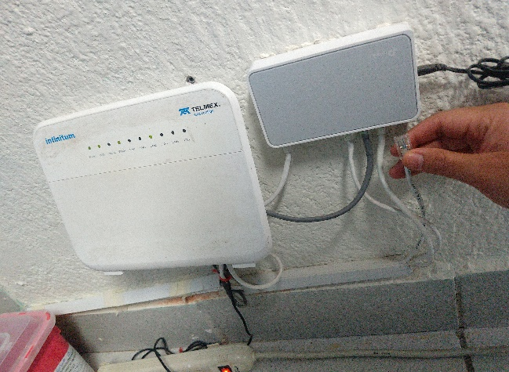

1. Colocación de los Dispositivos FZ (2022)

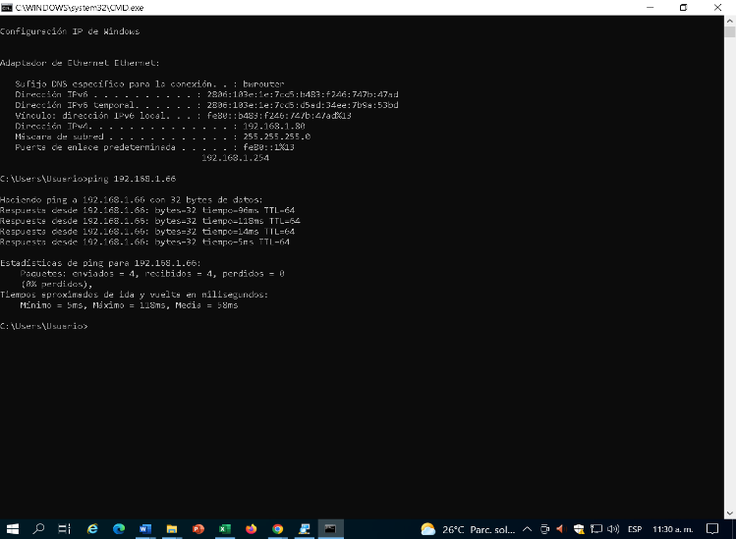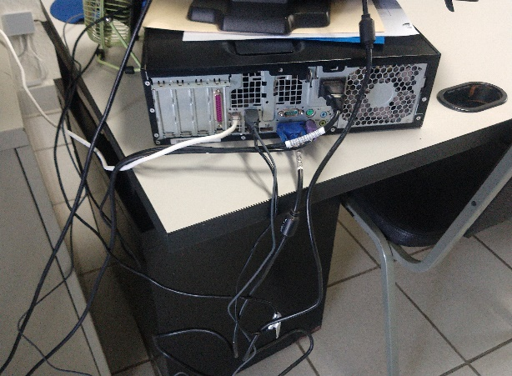

1. Conexión y Verificación de la Red FZ (2022)

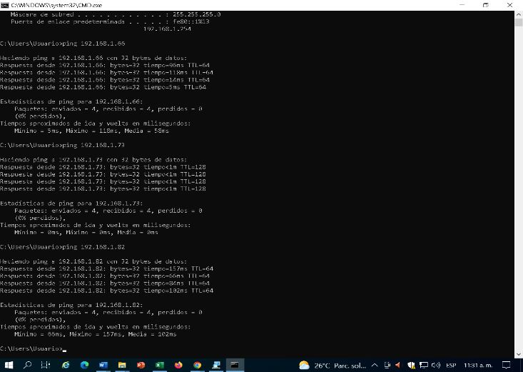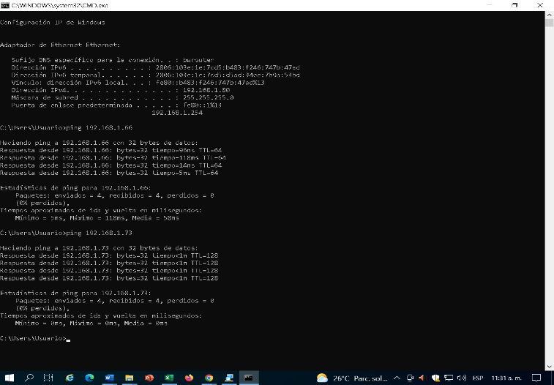

1. Verificación de los demás Dispositivos FZ (2022)

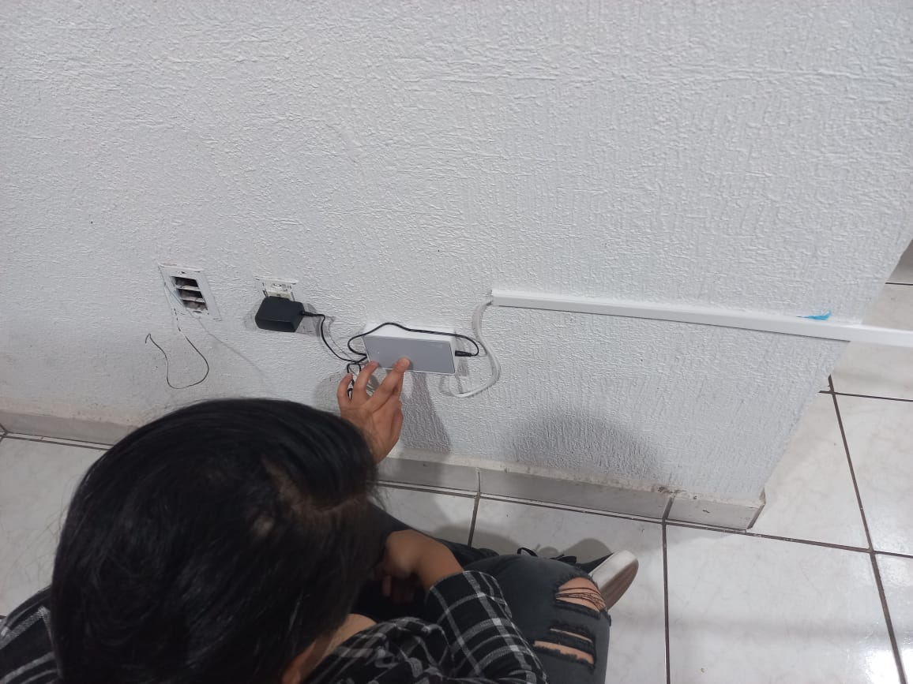

1. 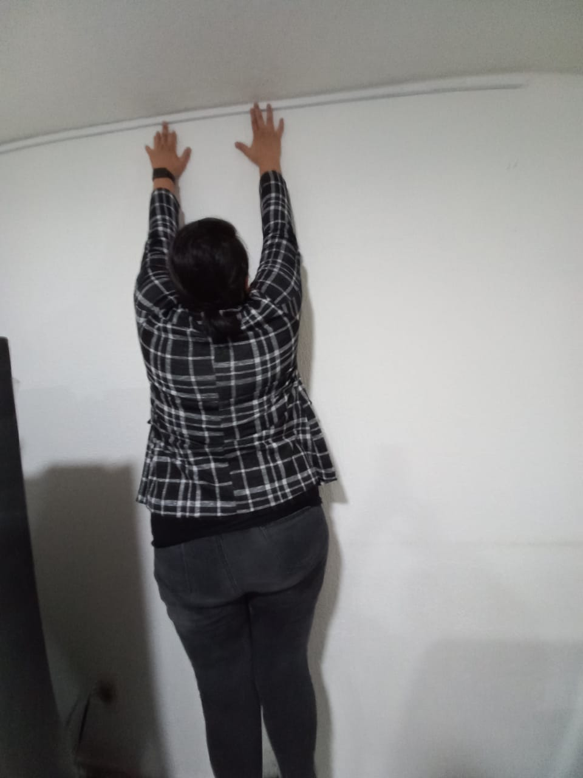Colocación de la Canaleta FZ (2022)

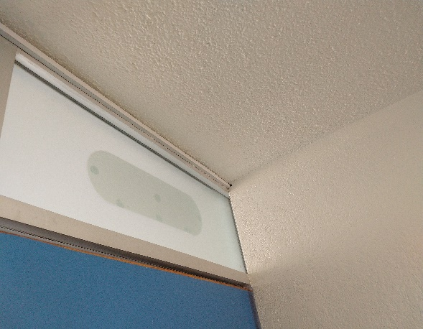

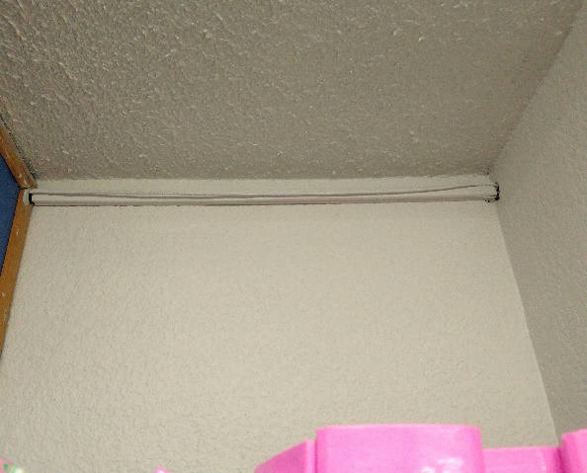

1. Trayecto de la Red ya Instalada FZ (2022)

**Verificación**

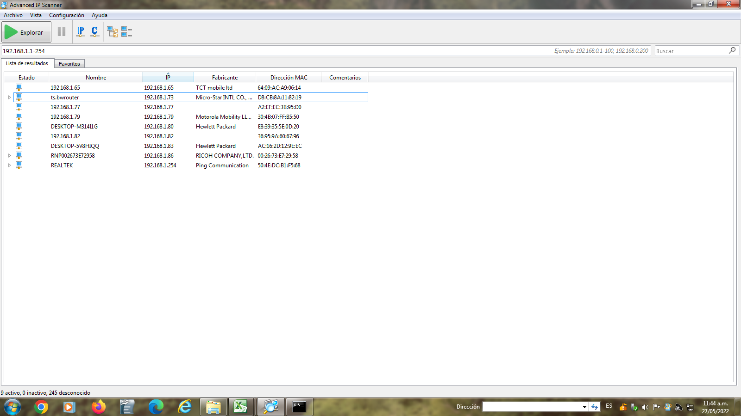

1. Escaneo de las IP de los dispositivos FZ (2022)

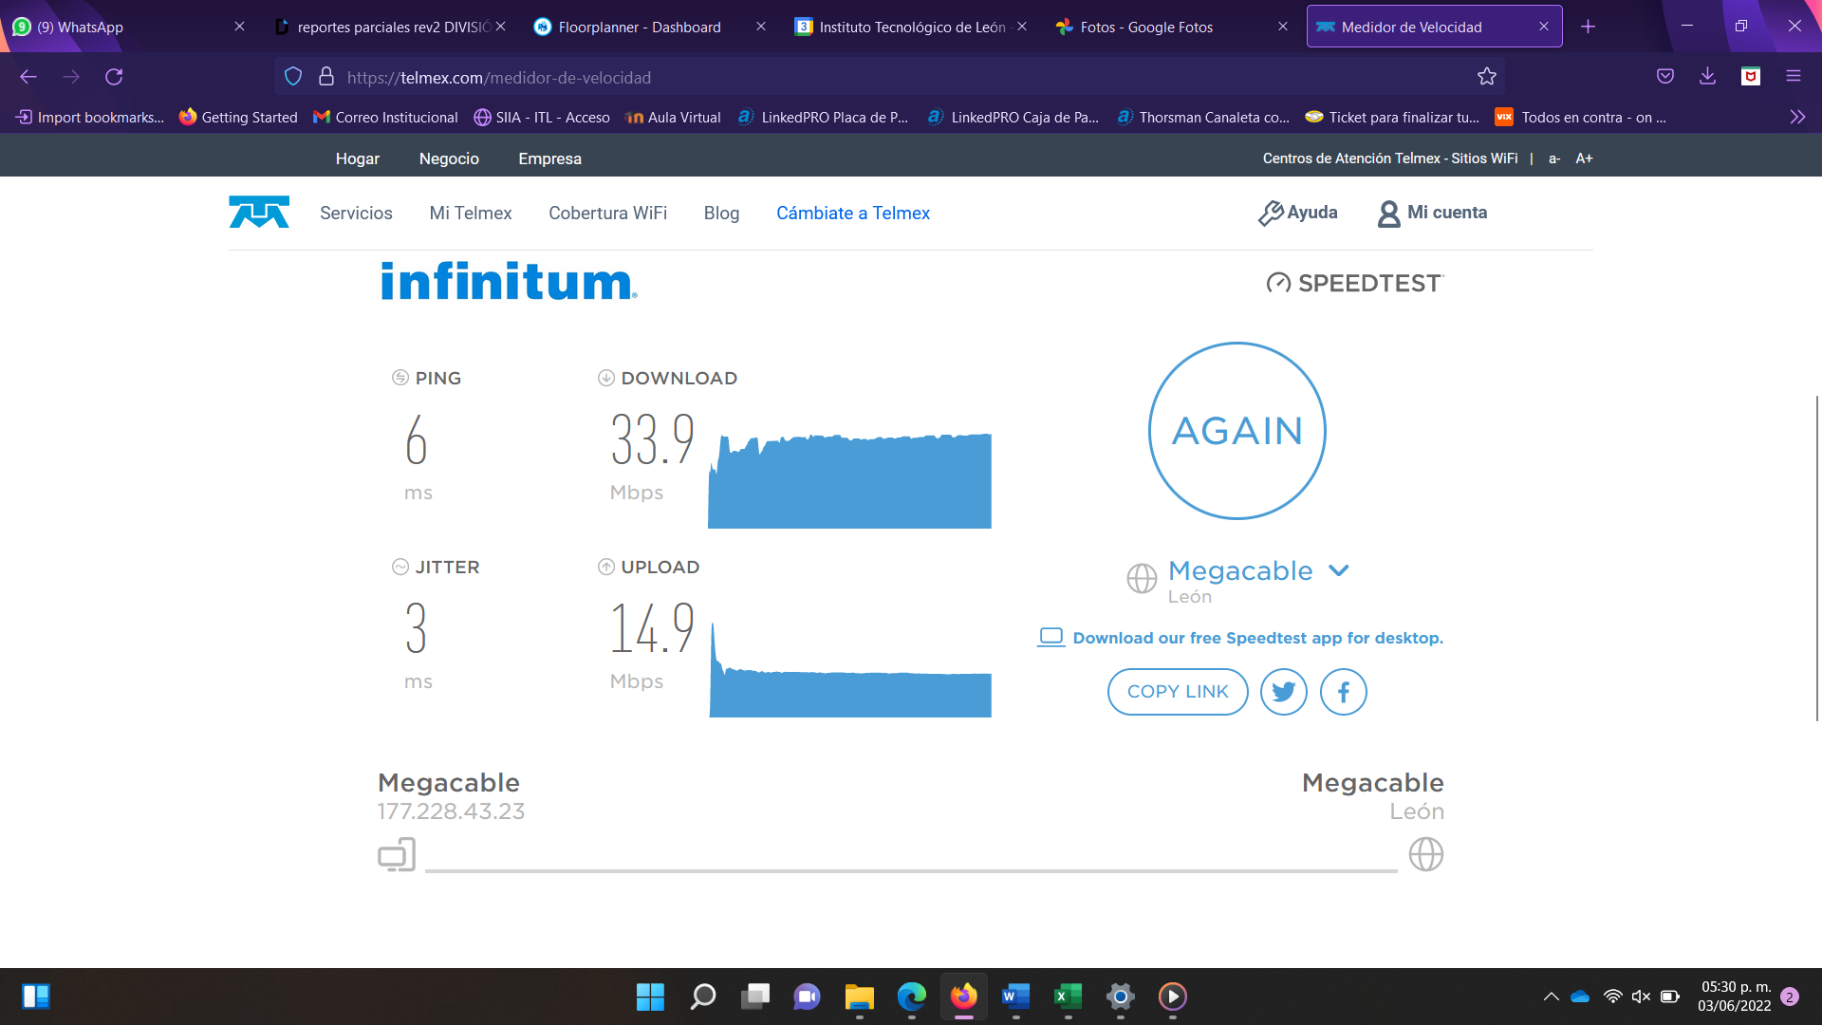

1. Velocidad antes de la Implementación FZ (2022)

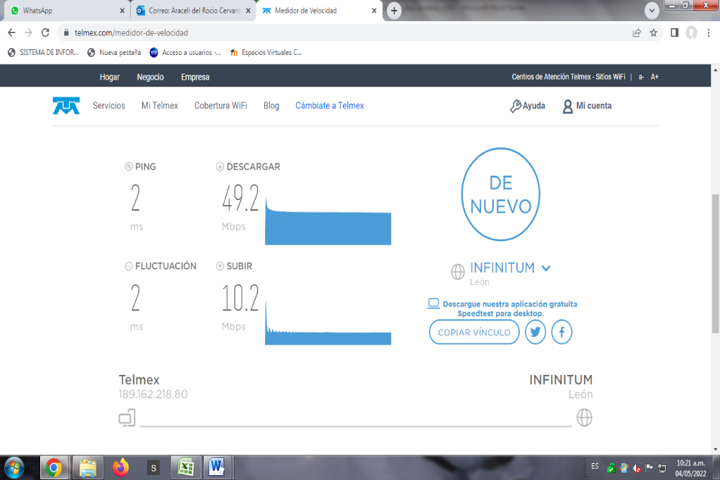

1. Velocidad después de la Implementación FZ (2022)

## **UMAPS SANTA MARIA DE CEMENTOS**

## **Motivo de la Atención.**

Se acudió a la unidad para atención del diagnóstico situacional realizado con fecha de 10 de marzo del presente año, por medio del sector III, donde se reporta que la unidad no cuenta con una infraestructura completa y adecuada para el funcionamiento de esta, por lo que se realizó la implementación de la infraestructura de servicios tecnológicos.

## **Descripción de Actividades Realizadas.**

* Se acudió a la unidad para la realización de la infraestructura de servicios tecnológicos a través del cableado estructurado basándonos en la propuesta de solución detallada en el Diagnostico situacional.
* Se preparó los materiales a utilizar para la implementación de la infraestructura se servicios tecnológicos (cableado estructurado).
* Se fijó con los materiales correspondientes todos los dispositivos tecnológicos (switch, routers) en la pared para mejor administración y estética.
* Se realizó el etiquetado de cables para mejor administración en caso de algún problema.
* Se realizó los orificios en las estructuras correspondientes para poder pasar cable de un espacio al otro.
* Se preparó la canaleta junto con el cable utp para su colocación en las estructuras correspondientes.
* Se realizó la verificación de la conexión del cableado del modem principal al switch, como del switch al nodo correspondiente y por último al dispositivo final (computadoras o impresoras) teniendo como resultado que hay buena conexión.
* Se reportó al encargado de unidad la confirmación de que el cableado estructurado quedo finalizado con la funcionalidad correcta para las necesidades de la unidad.

## **Estatus Actual de la Unidad Médica.**

La unidad queda con conexión de internet en todos los espacios correspondientes de la unidad para el desempeño de personal médico.

## **Evidencia Documental o Fotográfica.**

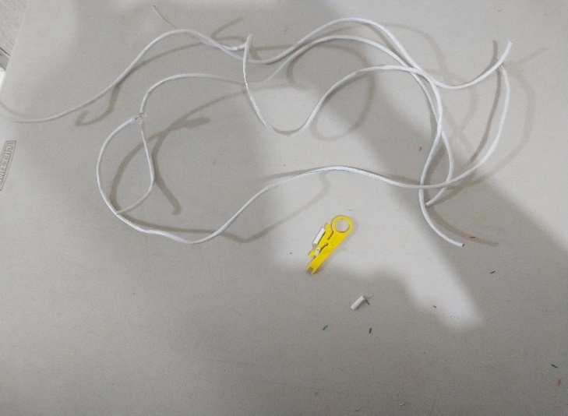



1. Preparación de Material DZ (2022)

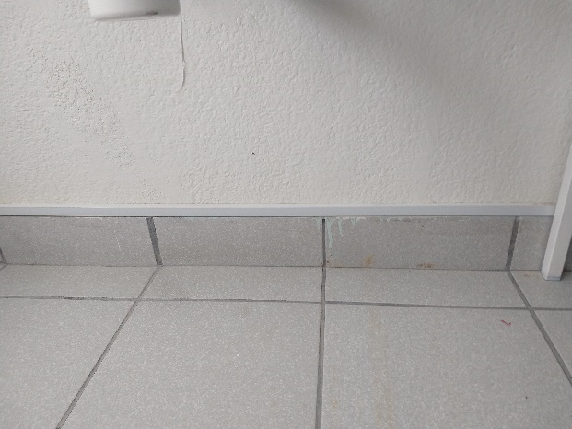

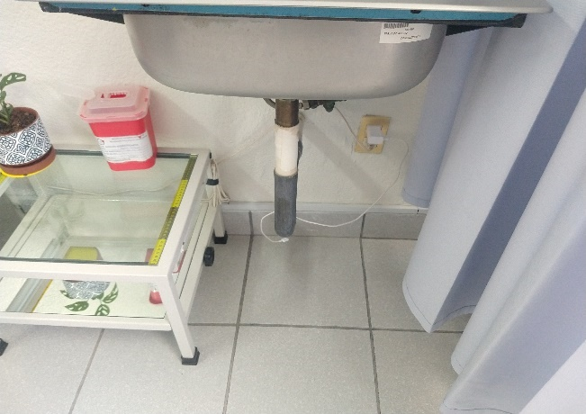

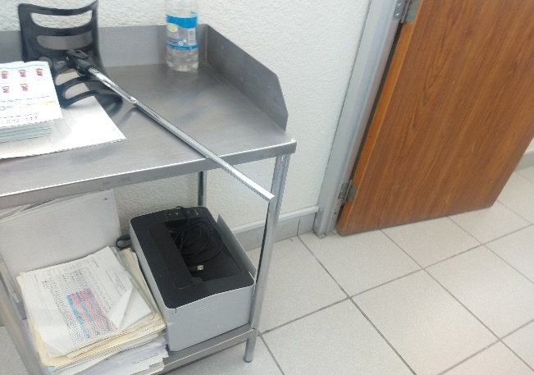

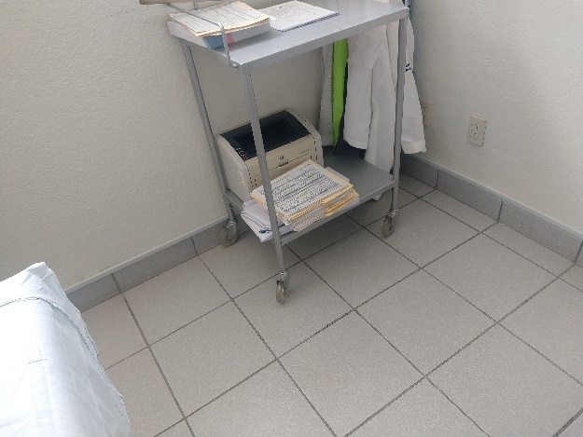

1. Trayecto de la Implementación DZ (2022)

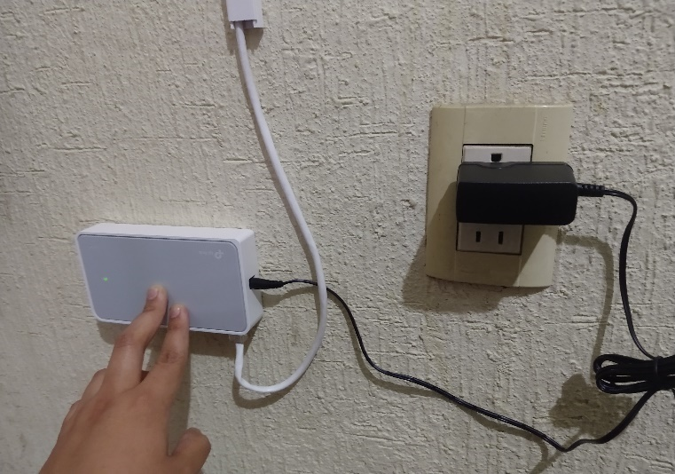

1. 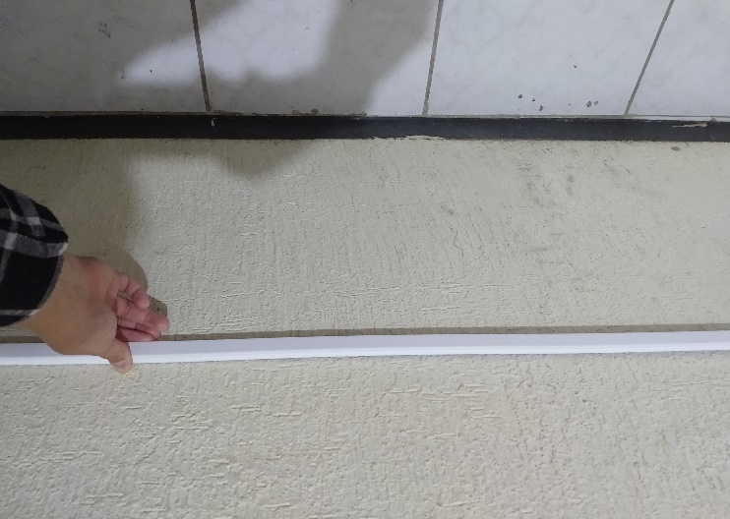Colocación de Canaleta y Switch DZ (2022)

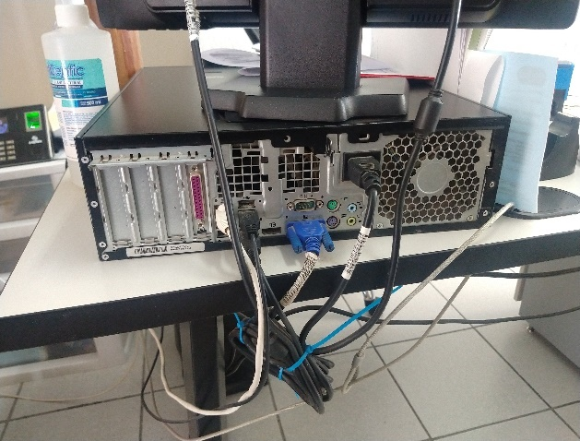

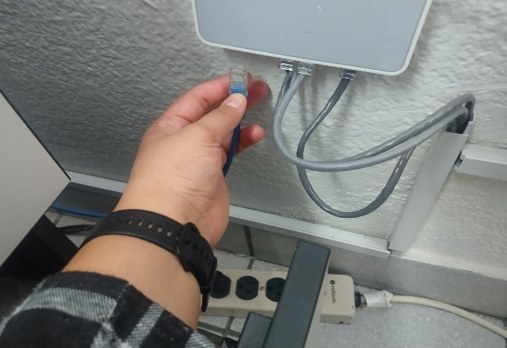

1. Conexión de la Red DZ (2022)

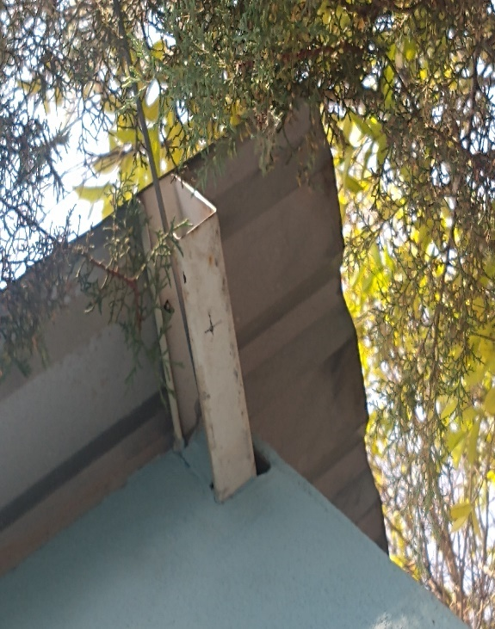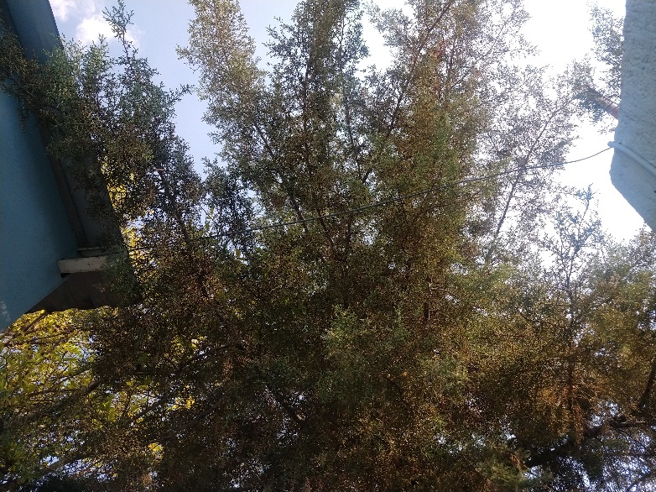

1. Conexión entre Unidad y el Aula DZ (2022)

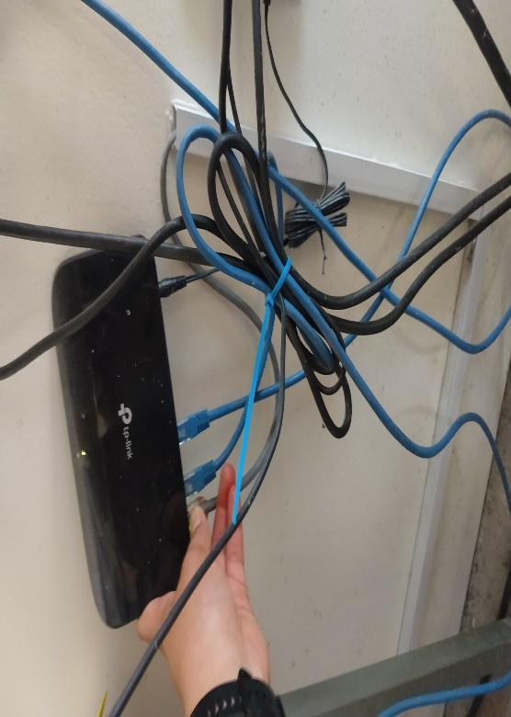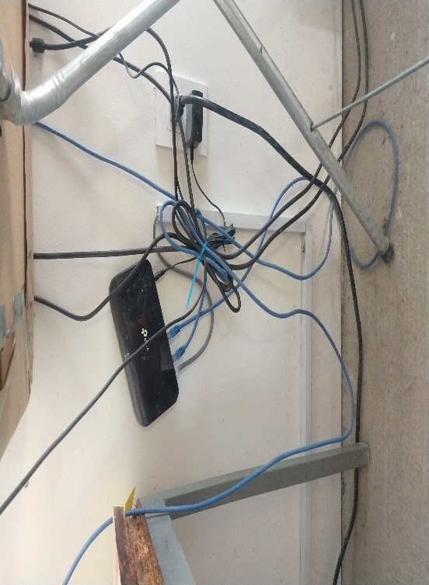

1. Colocación del Router En el Aula DZ (2022)

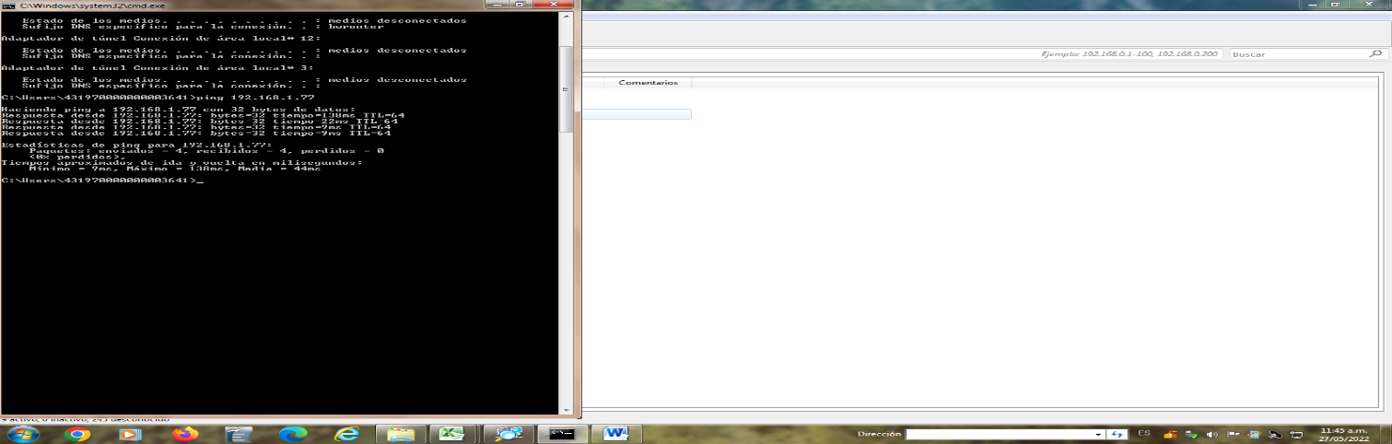

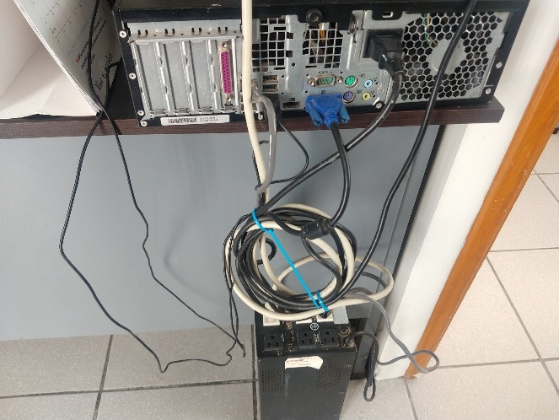

1. Conexión y Verificación de la Red DZ (2022)

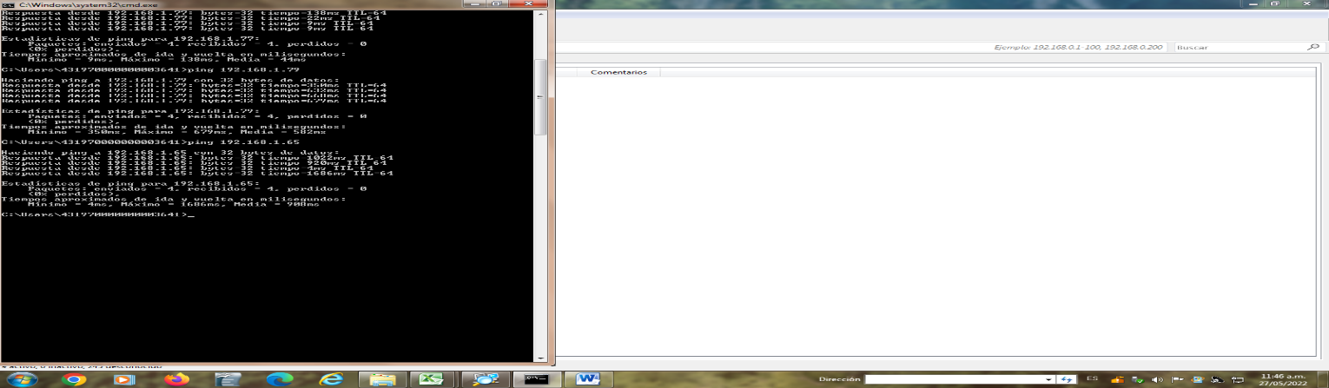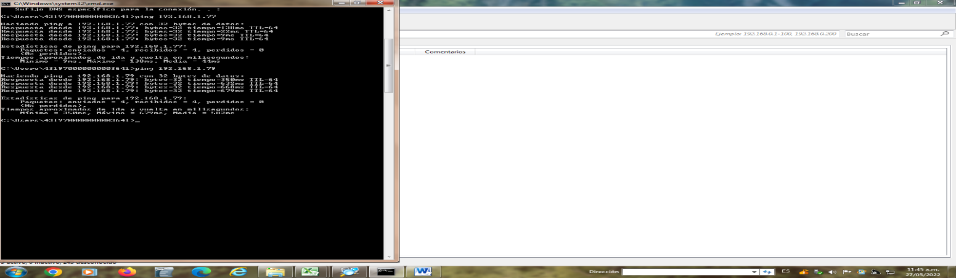

1. Verificación de la Red entre Dispositivos DZ (2022)

**Verificación.**

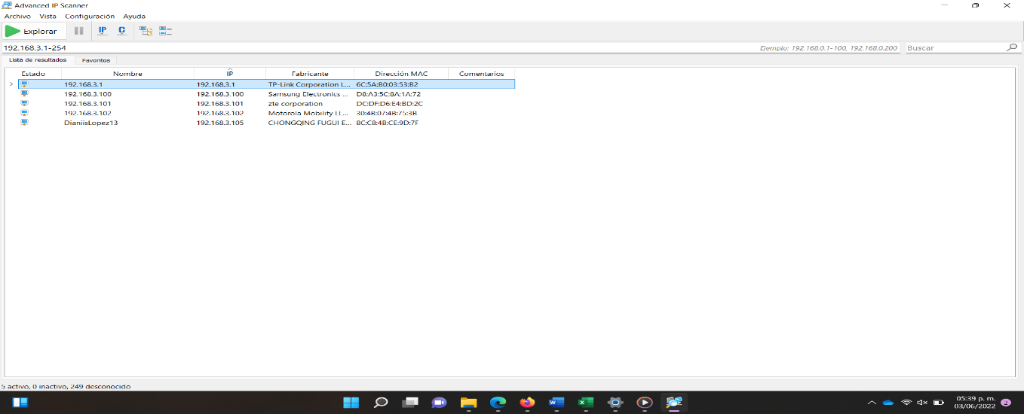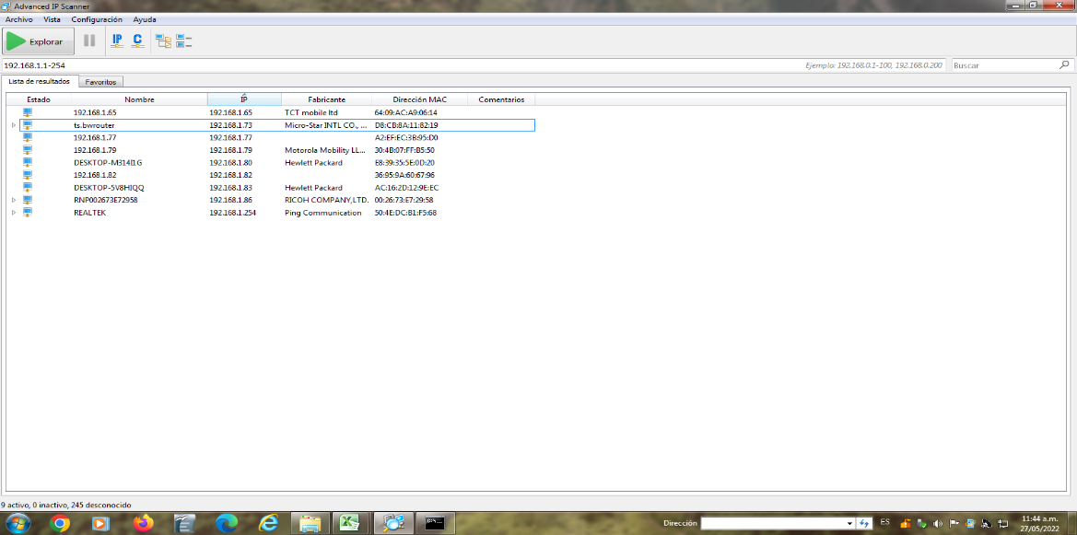

1. Escaneo de las IP conectadas a la red DZ (2022)

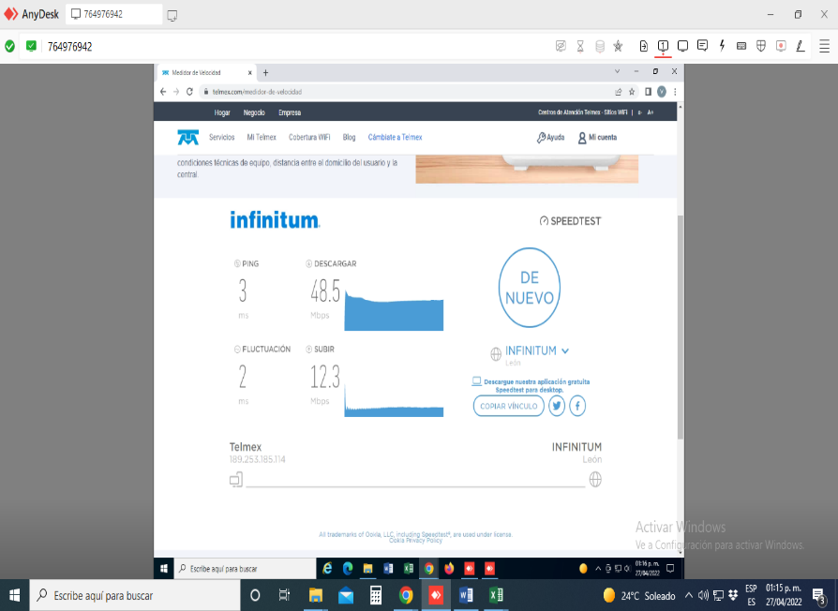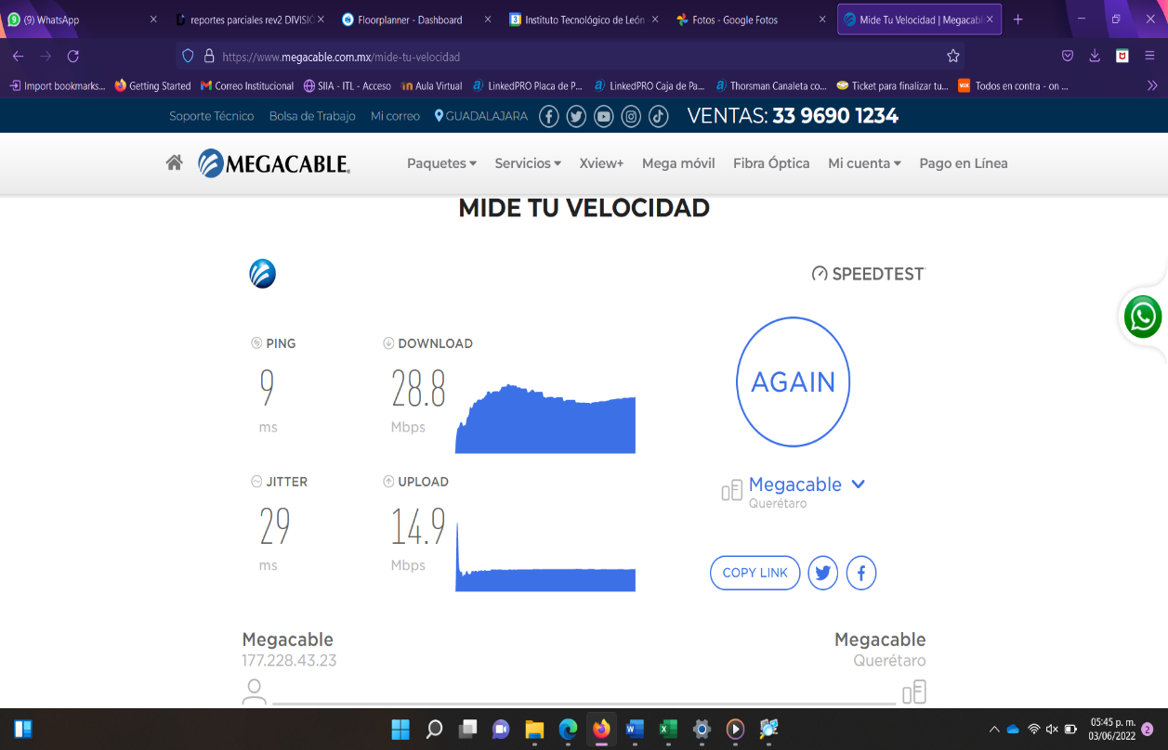

1. Velocidad Antes y Después de la Implementación DZ (2022)

# **Capitulo V**

## **Resultados**

### **Conclusiones**

Durante el desarrollo de este proyecto se pudieron obtener las siguientes conclusiones:

Para poder realizar el diseño adecuado de un sistema de cableado estructurado primero debemos tener claro que es un método de organización para implementar una red y que esta sea comprendida por instaladores y administradores de red a beneficio de los usuarios finales, por tanto, se debe evaluar el tipo de infraestructura, normas y estándares, que permitirán el correcto funcionamiento, fácil administración y una vida útil prolongada del mismo.

El saber brindar una solución completa de conectividad, esto hace referencia a la facilidad con la que el sistema de cableado estructurado se acopla a cualquier topología y que a su vez esta implementación tenga conectividad de red e interoperabilidad de equipos y tecnologías actuales y futuras.

# **Bibliografía**

* Cisco Sistemas, Inc., Cisco Networking Academy Program. (2003).
* Cisco Networking Academy Program: CCNA 1 and 2 Companion Guide (3 ed., Vols. 1-2). (C. Press, Ed.)
* Cobo Yera, A. (2009). Estudio científico de las redes de ordenadores.
* (V. Libros, Ed.)
* Groth, D., & Skandier, T. (2005). Guia de estudio de redes (4ta ed.). Sybex, Inc.
* Herrera Pérez, E. (2003). Tecnología y Redes de Transmisión de Datos. Limusa.
* Íñigo Griera, J., & Barceló Ordinas, J. (2009). Estructura de Redes de Computadores. UOC.
* Kurose, J., & Roos, K. (2010). Redes de Computadoras (5ta ed.). (Addison-Wesley, Ed.)
* Martín Castillo, J. (2009). PCPI - Instalaciones de telecomunicaciones. (Editex, Ed.)
* Méndez Álvarez, C. E. (2006). Metodología: Diseño y desarrollo del proceso de la investigación. Limusa.
* Navarro Lacoba, R. (2014). Diseño de Sistema en Redes de Area Local. (R. N. Lacoba, Ed.)
* Tanenbaum, A. (2012). Redes de Computadoras (5ta ed.). Pearson Educación.
* Tanenbaum, A., & Wetherall, D. (2000). Computers Networks (4ta ed.). Pearson Educación.
* Valdivia Miranda, C. (2014). Sistemas Informáticos y Redes Locales. (S. Ediciones Paraninfo, Ed.).
* Editorial, Etecé. (2021) “Red WAN”, consultado de: <https://concepto.de/red-wan/>, el 20 de abril de 2022.
* Informática Educativa (2015) “Topologia de Bus”, consultado de: <https://informaticaeducativaumh.wordpress.com/topologia-en-bus/>, el 20 de abril de 2022.
* Parrado, Patiño, M (2019) “Tipos de Topologías de red: Anillo, Árbol, Bus, Estrella y Malla” , consultado de <https://uncomocorreo.com/topologias-de-red/>, el 20 de abril de 2022.
* Textos, Científicos. (2005) “TCP/IP Y EL MODELO OSI”, consultado de: <https://www.textoscientificos.com/redes/tcp-ip/comparacion-modelo-osi> , el 20 de abril de 2022.
* Mojo, Mapa. (2016) “Medios de Transmisión Guiados”, consultado de: <https://mojomapa.wordpress.com/medios-de-transmision-guiados/> , el 20 de abril de 2022.
* Jorge, Alvaro. (2010) “Redes”, consultado de:<http://bignewsoftware.blogspot.com/2011/04/norma-eia-tia-568a-568b.html>, el 20 de abril de 2022.

# Yubal, Fernández. (2021) *“*Cable Coaxial: qué es, para qué sirve, tipos y cuál elegir”, consultado de: [https://www.xataka.com/basics/cable-coaxial- que-sirve-tipos-cual-elegir](https://www.xataka.com/basics/cable-coaxial-%20%20%20%20que-sirve-tipos-cual-elegir), el 20 de abril de 2022.

* Editorial, Etecé. (2021) “Fibra Óptica”, consultado de: <https://concepto.de/fibra-optica/> , el 20 de abril de 2022.
* Elcapored.(2018) “Cable par Trenzado”, consultado de: <https://elcapored.jimdofree.com/par-trenzado/>, el 20 de abril de 2022.
* Diana, Lopez, Tb (2022) “Etiquetado de la Red”, Elaborado el 20 de abril de 2022.
* Fernanda Zendejas. (2022) “Imágenes de Cerrito de Jerez”, Elaborado el 25 de abril de 2022.
* Diana, Zendejas.IMG (2022) “Imágenes de Santa María de Cementos”, Elaborado el 26 de abril de 2022.
* Fernanda, Lopez. A (2022) “Planos de Cerrito de Jerez”, Elaborado el 15 de marzo de 2022.
* Fernanda, Lopez. T (2022) “Planos de Santa María de Cementos”, Elaborado el 15 de marzo de 2022.

# **Anexos.**

**Planos en 3D**

El realizar o exponer mediante 3D los planos nos ayuda a estar un poco más pegado a la realidad de las estructuras no es un 100% pero un 90% si lo es, por lo que realice los siguientes mapas algunas ventajas del tener nuestros planos en 3D:

**Ventajas**

* Tener una perspectiva más real del lugar.
* Mejor apariencia de los planos**.**

A continuación, se mostrará los planos de las unidades médicas a cablear.

## **UMAPS CERRITO DE JEREZ**

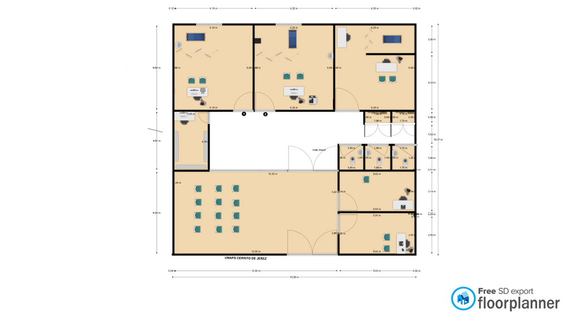

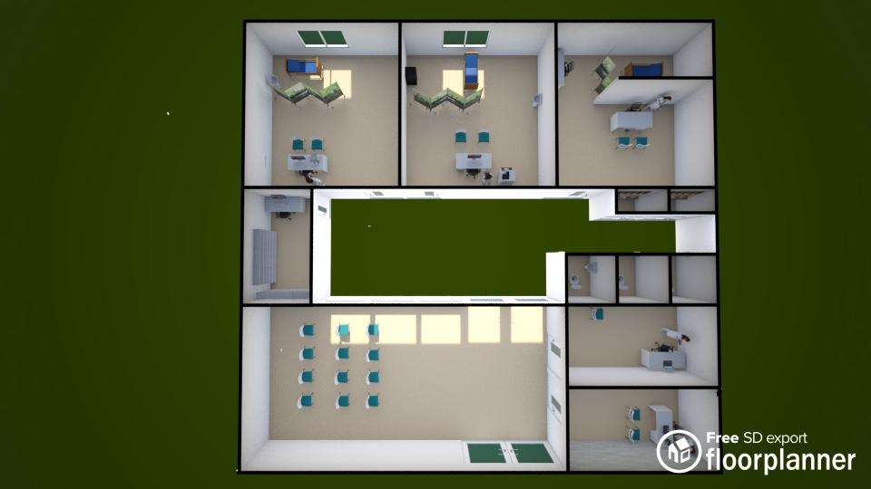

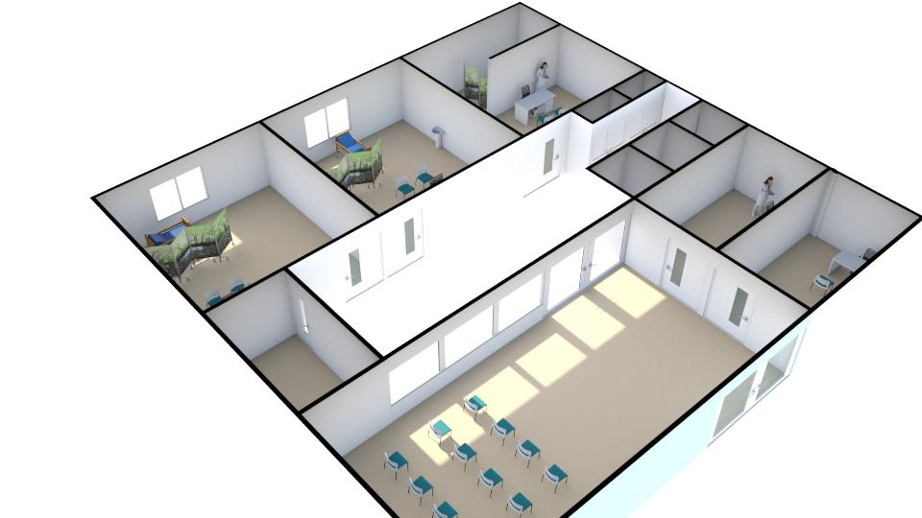

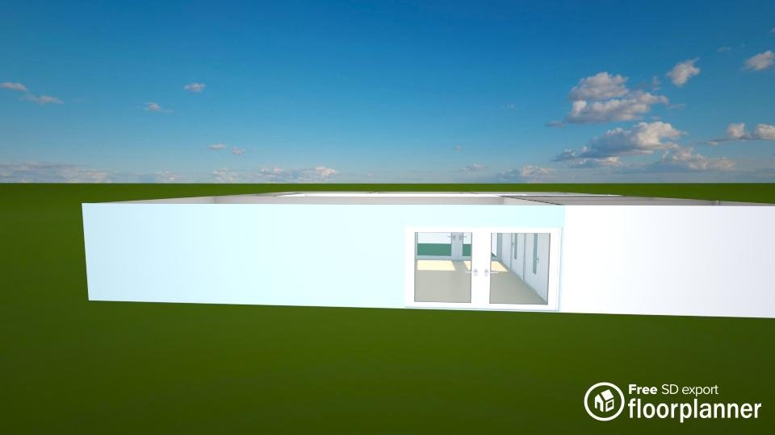

**UMAPS Santa María de Cementos.**

